Утверждён
Управляющим советом школы
протокол№3
от 17.11.2015 г.

ПУБЛИЧНЫЙ ДОКЛАД
муниципального общеобразовательного
учреждения «Кузнечихинская средняя школа»
Ярославского муниципального района
за 2014 – 2015 учебный год

д. Кузнечиха
Главная задача Российской образовательной политики – обеспечение современного качества образования на основе сохранения его фундаментальности и соответствия актуальным и перспективным потребностям личности, общества и государства
В условиях нового этапа реформирования образования необходимо обеспечить эффективное развитие школы, решить стратегически важные образовательные проблемы повышения качества образования на основе анализа имеющихся условий и ресурсов.
Для достижения поставленной цели необходимо:
- Обеспечить адаптацию школы к изменениям, инициированным процессом модернизации образования.
- Создать условия, обеспечивающие высокое качество образования на основе индивидуализации процесса обучения и воспитания, с учетом требований современного общества к выпускнику школы, специфики средней общеобразовательной школы с углубленным изучением отдельных предметов и образовательными потребностями социального заказа.
- Укрепить материально-техническую базу школы и обеспечить высококвалифицированный кадровый потенциал с целью обеспечения эффективного развития школы.
Для реализации поставленных целей и задач программы развития в 2014-2015 учебном году необходимо формирование структурной и содержательной модели школы личностного роста, отвечающей интересам всех участников образовательного процесса, требованиям ФГОС для повышения качества образовательного процесса с учетом запросов родителей, учащихся и традиций школы в развитии качественного образования.

Перед педагогическим коллективом были поставлены следующие задачи:
- создание оптимальных условий для физического, интеллектуального, нравственного и духовного развития каждого ученика;
- развитие познавательных интересов, потребности в познании культурно-исторических ценностей, развитие творческой активности;
- формирование гражданско-патриотического сознания, формирование нравственной позиции;
- развитие самоуправления учащихся;
- укрепление здоровья ребенка средствами физкультуры и спорта;
- вовлечение учащихся в систему дополнительного образования;
- создание условий для участия семей в воспитательном процессе, привлечение родителей к участию в самоуправлении школой;
- формирование у детей нравственной и правовой культуры;.

Общая характеристика школы и условий её функционирования.

Муниципальное общеобразовательное учреждение Кузнечихинская средняя общеобразовательная школа открыта 1 сентября 1985 года. Имеет государственную лицензию (бессрочную) на право осуществления образовательной деятельности (№ 158/14 от 29 августа 2014 г.) и государственную аккредитацию с присвоением государственного статуса общеобразовательного учреждения средняя общеобразовательная школа (регистрационный № 120/14 от 16.09.2014 г.)
Учредитель школы – управление образования Администрации Ярославского района.
Школа расположена на территории населенного пункта д. Кузнечиха в 5 км от г. Ярославля. Близость к городу приводит к конкуренции со школами города.
Учениками школы являются обучающиеся из нескольких сельских населённых пунктов: деревни Кузнечиха и близлежащих деревень, сел Медягино и Глебовское, посёлка Лесная поляна, д. Прусово, небольшая часть обучающихся г. Ярославля.
Часть детей нуждается в подвозе (около 10 % обучающихся школы). Подвоз обучающихся из этих населённых пунктов осуществляют 4 автобуса автотранспортного предприятия Администрации Ярославского района.
Школа ориентирована на обучение, воспитание и развитие всех и каждого обучающегося с учетом их индивидуальных (возрастных, физиологических, психологических, интеллектуальных) особенностей, образовательных потребностей и возможностей, личностных склонностей и интересов.
- Количество обучающихся в течение последних 3 лет колеблется:

2012-2013 учебный год – 386 обучающихся.
2013–2014 учебный год. - 377 обучающихся.
2014-2015 учебный год -391обучающихся.
С данного года начинается тенденция к росту числа обучающихся в школе.
В 2014 - 2015 учебном году в школе было 28 классов, где обучалось 388 обучающихся:
- в начальном звене 157 обучающихся;
- в среднем звене -202 обучающихся;
- в старшем звене - 32 обучающихся.

Наименование | 2012-2013 | 2013-2014 | 2014-2015
1. Число учащихся | 386 | 377 | 391
2. Количество классов – комплектов по ступеням обучения | 26 | 27 | 28
- первая ступень (1 -4 классы) | 10  (150 обучающихся) | 12  (167 обучающихся) | 11  (157 обучающихся)
- вторая ступень (5 -9 классы) | 13  (185 обучающихся) | 13  (171 обучающийся) | 15  (202 обучающихся
- третья ступень (10 -11 классы) | 3  (51 обучающийся) | 2  (39 обучающихся) | 2  (32 обучающихся)

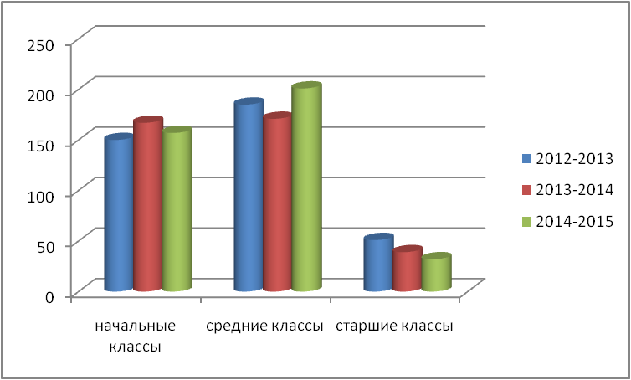

В школе ведется постоянный мониторинг, ежегодно редактируются социальные паспорта каждого класса ишколы в целом. Всё это дает возможность анализировать социальное положение семей, уровень воспитательныхвозможностей семей, позволяет педагогическому коллективу решать вопросы соблюдения прав и законныхинтересов несовершеннолетних в пределах своей компетенции на уровне ОУ.

- Социальный статус семей:
Увеличилось число детей, воспитывающихся в полных семьях, уменьшилось количество детей, находящихся под опекой
полные семьи – 75,5 %, неполные – 27 %, опекаемые – 1,5 %

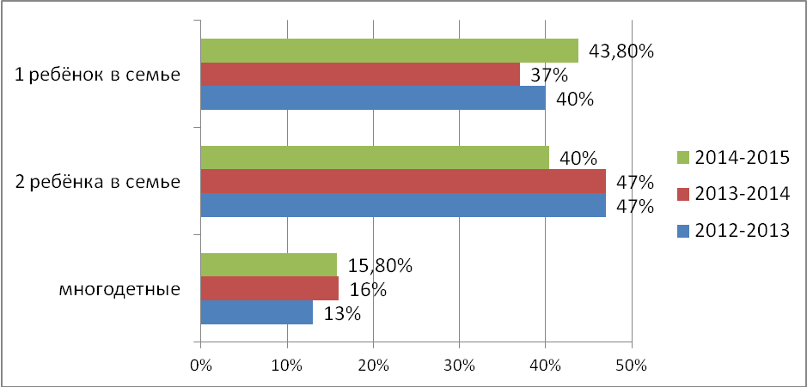

1 ребёнок в семье- 43,8 %, 2 ребёнка – 40,4 %, многодетные – 15,8 %, число детей из многодетных семей уменьшилось, увеличилось число семей, имеющих 1 ребёнка.

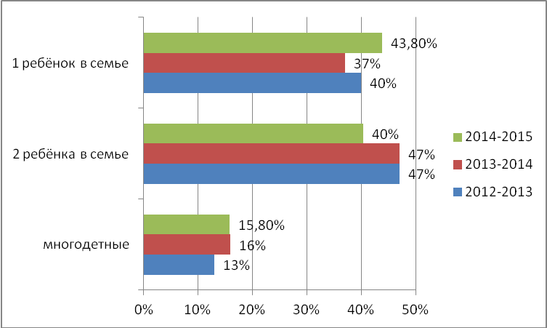

Уровень образования родителей: в 2012-2013 уч. году число родителей, имеющих высшее образование составляло – 25 %, в 2013-2014 уч году – 38%, в 2024-2015 уч. году –36%.

год | 2010-2011 | 2011- 2012 | 2012-2013 | 2013-2014 | 2013-2014
Количество «трудных» детей | 9 | 9 | 9 | 6 | 6
Количество неблагополучных семей | 11 | 5 | 4 | 6 | 2
Количество учащихся, стоящих на учете ПДН | 8 | 8 | 9 | 5 | 4
Количество учащихся, стоящих на учете КДН | 4 | 2 | 2 | 1 | 3
Количество преступлений | - | - | 5 | - | 2
Количество общественно опасных деяний | - | - | - | - | -
Высшее образование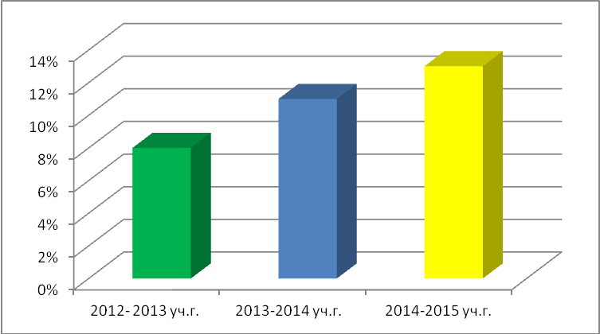

Дети с ОВЗ
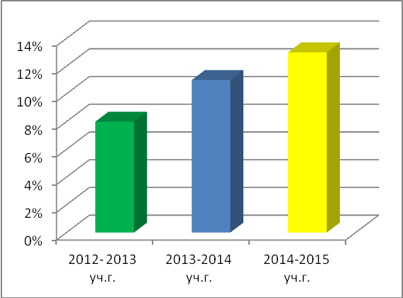
Процент детей с ОВЗ (VII вид)
увеличился:
в 2012- 2013 уч.г. -8 %,
в 2013-2014 уч.г. - 11 %
в 2014-2015 уч.г. –13%

В школу пришли 6 человек обучающихся, для которых русский язык не является родным.

За два последних года уменьшилось число детей, состоящих на ВШУ и на учёте в ОДН.

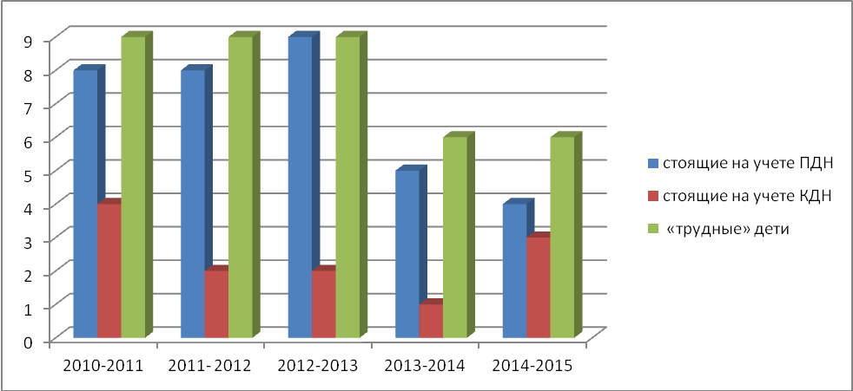

Для снижения числа учащихся асоциального поведения в школе действует комиссия по профилактике безнадзорности и правонарушений преступности, алкогольному, антинаркотическому воспитанию несовершеннолетних. Основные направления комиссии:
- выявление семей, находящихся в социально – опасном положении, семей категории « Группы риска», детей «Группы риска», детей, находящихся в социально – опасном положении;
- составление картотеки учета каждой семьи;
- еженедельная подача сведений о пропусках уроков обучающимися по разным причинам отсутствия и проблемам с учебой обучающихся;
- еженедельная подача сведений в ОУ по пропускам обучающихся;
- привлечение детей к занятиям в кружках и секциях школы;
- психолого- медико – педагогическое сопровождение детей;
- работа ПМП консилиума
- работа методического совета классных руководителей
- посещение детей на дому, обследование жилищно – бытовых условий семей обучающихся, индивидуальные беседы.
- сотрудничество с органами ПДН и КДН
- проведение тематических классных часов, направленных на профилактику правонарушений
.
Условия осуществления образовательного процесса.

Режим работы школы - шестидневная учебная неделя в 2-11 классах, пятидневная в 1 классе. Школа работает в одну смену, начало учебных занятий во всех классах в 8.40, продолжительность урока 40 мин.
Режим занятий в 1 классе проводится с соблюдением СанПин: использование "ступенчатого" режима обучения в первом полугодии; организация динамической паузы продолжительностью не менее 40 минут. После окончания учебных занятий - прогулка на свежем воздухе и обед, после которого начинается внеурочная деятельность – до 15.00; обучение без домашних заданий и балльного оценивания знаний обучающихся.
После окончания уроков для обучающихся 1-4 классов работают группы продленного дня, создана разновозрастная группа для обучающихся среднего звена.
Учебная недельная нагрузка обучающихся в учебном плане соответствует требованиям СанПин.

Развитие инфраструктуры (динамика укрепления учебно-материальной базы)
В школе 45 рабочих кабинетов, из них: столярные и слесарные мастерские, 2 кабинета обслуживающего труда, 2 кабинета информатики, игровая комната, кабинет музыки, химии, 2 кабинета биологии, физики, кабинеты дополнительного образования: рукоделия, танцкласс, кабинет игрушки, изобразительного и декоративно-прикладного искусства, тренажерный зал.
Все учебные, административные кабинеты, библиотека объединены в единую локальную сеть, имеют выход в интернет. В 34 учебных кабинетах рабочее место учителя оборудовано компьютером и проектором, принтером.. Для реализации ФГОС второго поколения первые - четвёртые классы имеют полный комплект электроно – вычислительной техники: ноутбук, проектор, интерактивная доска модели Board, документ- камеры. Для комфортного обучения школьников начальных классов в кабинетах произведен монтаж пластиковых окон. В трёх кабинетах основной школы установлены интерактивные доски, в двух кабинетах – документ-камеры. В специализированных кабинетах: химии, физики, биологии имеется необходимое программное оборудование. Школа имеет: 2 компьютерных кабинета (25 рабочих мест, объединенные в локальную сеть), в обоих кабинетах произведена замена компьютеров на новые.
С целью соблюдения СанПин в кабинете технологии (мальчики) проведен монтаж вытяжной системы «Корвет», обновлено учебное оборудование. Для изучении блока «Кухня» курса технологии (девочки) переоборудован кабинет Домоводства: установлено оборудование - холодильник, электроплита, холодная и горячая вода.
За три последних года переоборудован тренажёрный зал, приобретены тренажёры. Полностью заменено спортивное оборудование для проведения занятий гимнастики.
Формированию художественно-образного и конструктивного мышления, развитие качеств детской фантазии, художественного творчества пополнена материально- техническая база кабинета музыки: приобретено цифровое фортепьяно.
Для реализации проекта «Доступная среда» в школе создана безбарьерная среда, школа обеспечена: многофункциональным опорным ортопедическим комплексом для формирования правильной осанки, подъемным устройством для перемещения лиц с нарушениями, кресло для детей с нарушениями опорно-двигательного аппарата, мобильным устройством сбора данных с набором датчиков, специальная система с регулируемой рабочей поверхностью для больных детей оборудование для сенсоматорной реабилитации и коррекции для детей ОВЗ для работы на компьютере- специальная программируемая клавиатура. В кабинете психолога оборудована комната релаксации.
Наличие медиа–библиотеки, подключение к глобальной сети, ежегодное пополнение библиотечного фонда позволяет педагогам использовать мировые ресурсы при подготовке и проведении уроков, исследовательских работ, в разработке и осуществлении проектов.
Для сохранения здоровья, полноценного питания обучающихся полностью переоборудован пищеблок столовой, приобретено новое технологическое оборудование.
Проведён ремонт санузлов на 1 и 2 этажах основного здания школы, санузлы обеспечены тёплой водой.
По программе энергосбережения в учебных кабинетах ведётся замена окон на окна из ПВХ.

Кадровый состав
На 2014-2015 учебный год школа на 100% укомплектована педагогическими кадрами по всем образовательным программам.
Уровень квалификации
Число педагогов – 55 человек, вырос процент педагогов, имеющих высшую квалификационную категорию. 51 % педагогов имеют первую и высшую квалификационные категории.
Ежегодно в школу приходят молодые специалисты, С данными учителями ведется системная работа в «Школе молодого учителя»
В педагогическом штате коллектива имеются специалисты: педагог -психолог, учитель - логопед, учитель - дефектолог, социальный педагог, которые принимают активное участие в диагностике и планировании работы с детьми разного уровня, а также оказывают помощь учителю в построении педагогического процесса.
Кадровый состав школы в целом сохраняется, но постоянно пополняется учителями, которые длительное время не занимались педагогической деятельностью (находились в отпуске по уходу за ребенком, работали не по специальности и т.д.). К такой категории особо можно отнести педагогов дополнительного образования, которые не имеют квалификационной категории.
В тоже время можно отметить, что с положительной динамикой растет число педагогов первой и высшей квалификационных категорий. Стабильность кадров в образовательном учреждении показывает аттестация «соответствие занимаемой должности». Так как для того, чтобы пройти эту аттестацию необходимо проработать в данном учреждении не мене 2 –х лет. Сокращается число педагогических работников, аттестованных ранее на «вторую» квалификационную категорию.

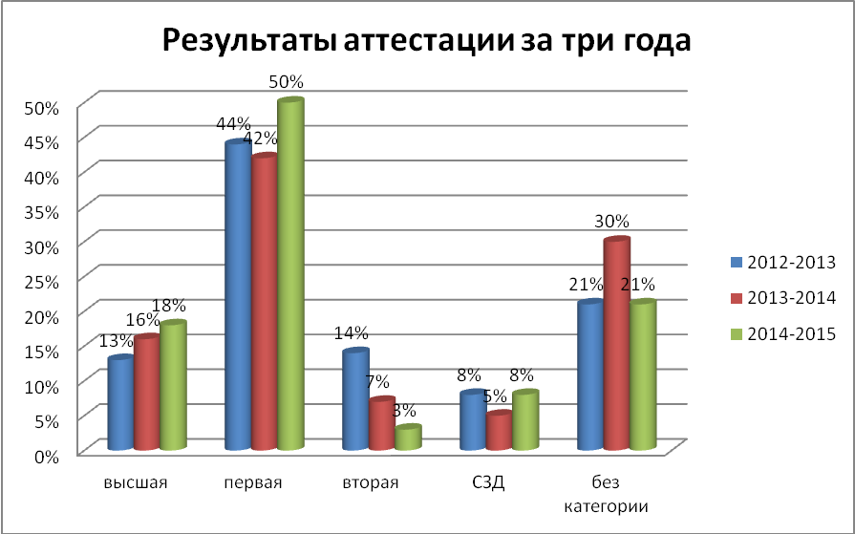

Важным показателем в работе школы является то, что педагоги не только подтверждают полученную ранее квалификационную категорию, но аттестуются вновь на более высокую. Динамику такой работы можно проследить по следующим данным.

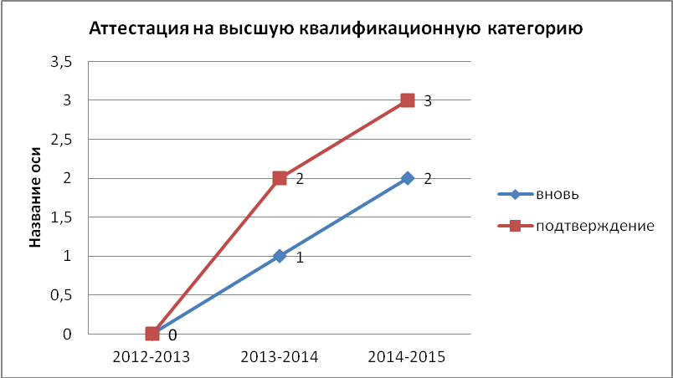

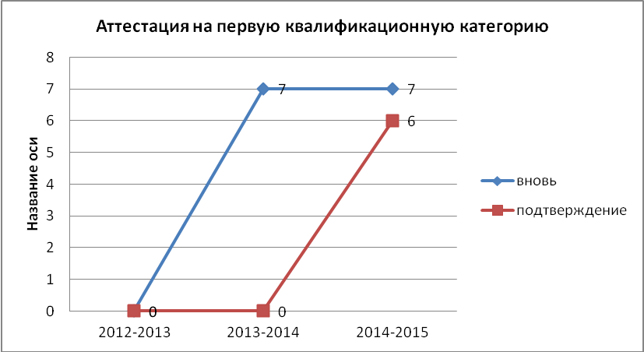

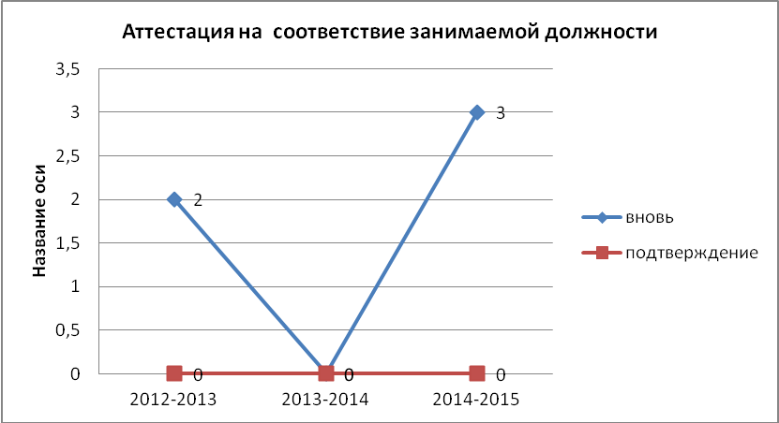

Наличие в работе Методического Совета школы перспективного плана аттестации учителей, позволяет вести системную работу в подготовке учителей к аттестации.

Увеличивается процент педагогов, имеющих стаж работы до 20 лет, значительное увеличение произошло на интервале 10-20 лет стажа.
Стаж работы
- До 5 лет - 14 человек - 26%;
- 5-10 лет - 10 человек – 18 %;
- 10- 20 лет - 9 человека- 16 %,
- более 20 лет - 17 человек -34%

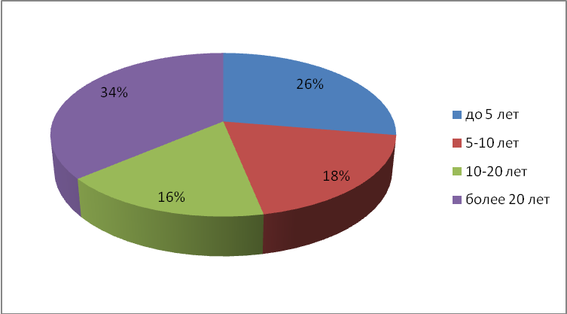

Образование
- Высшее профессиональное – 44 человек – 88%,
- среднее профессиональное - 6 человека - 12%

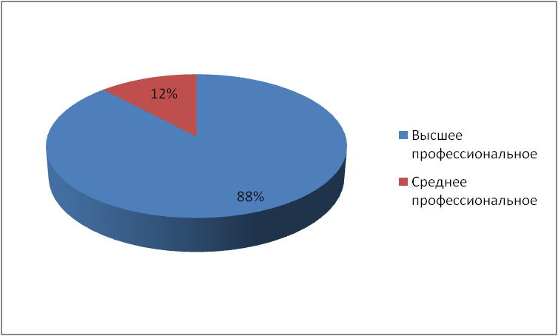

Анализ прохождения курсовой подготовки учителями за 2014-2015 годы

Курсовая подготовка педагогов проводится регулярно, согласно перспективного плана повышения квалификации

В течение 3-х лет практически все учителя школы прошли обучение на тематических курсах, семинарах, конференциях различных уровней («Международная научно-практическая конференция "Педагогические технологии в условиях модернизации образования", научно-практическая конференция «Реализация ФГОС: опыт, проблемы, перспективы» и др.)
Данный вид деятельности проводится с цельюсоздания условий для роста педагогического и методического мастерства учителей.
Организационно - методическое обеспечение системы повышения квалификации педагогического коллектива предполагает:
- изучение информационных потребностей и запросов в повышении квалификации, приобретении дополнительных педагогических специальностей;
- создание банка информации об уровне и содержании курсовой подготовки педагогов;
- информирование педколлектива об образовательных возможностях различных учреждений повышения квалификации и переподготовки педагогических работников школы.
Задача: Обеспечить дифференцированную информационно-методическую помощь педагогам на диагностической основе. Обучение, непрерывное повышение квалификации и переподготовка учителей - одна из приоритетных задач администрации школы

Курсовая работа (в количественном и в процентном соотношении)
Курсовая работа | 2014 – 2015 учебный год
Курсовая работа | КПК (кол-во человек) | Всего из них по ФГОС (кол-во человек) | Административные курсы (кол-во человек)
Курсовая работа | 36 | 22 | 2

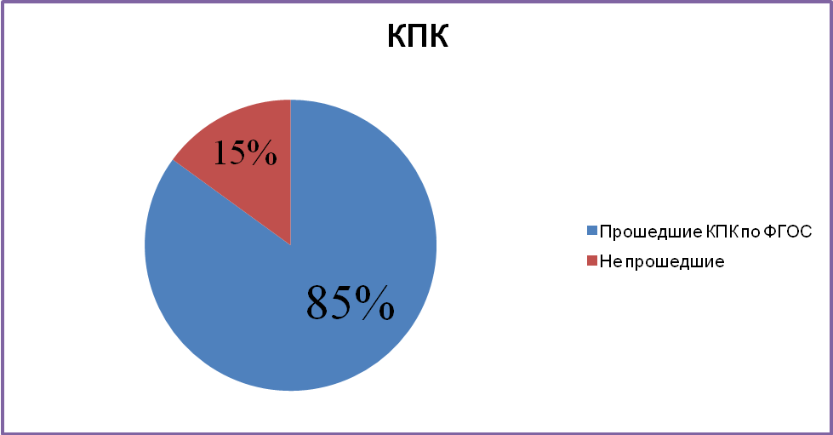

Таким образом, 85% педагогов прошли обучения на курсах повышения квалификации по внедрению Федерального Государственного стандарта, оставшиеся 15%, не прошедших КПК по ФГОС – это молодые специалисты, отработавшие в школе менее 2 лет. Педагоги школы прошли курсы повышения согласно перспективному плану, так же в план были внесены коррективы.

Организация питания в школе.

Для успешной и плодотворной работы обучающихся в школе созданы условия для сохранения и укрепления их здоровья в виде организации питания.Школа имеет хорошо оборудованный пищеблок. Школьная столовая на 120 посадочных мест обслуживает обучающихся и работников школы. Поставку продуктов, расчёты рациона, разработку 2-х недельного меню, витаминизацию, организацию повышения квалификации работников пищеблока осуществляет ОАО «Фиерия вкуса»
На конец 2014 года по школе питалось 380 человек: из них 80 человек получали питание за родительскую плату.
Организованно питались:
𝐈 ступень – 162 человека (из 162),
𝐈𝐈 ступень – 121человек ( из 202),
𝐈𝐈𝐈 ступень – 3человека ( из 31).
Организованно получали горячее бесплатное одноразовое питание:
𝐈 ступень – 129 человек,
𝐈𝐈 ступень – 28человек,
𝐈𝐈𝐈 ступень- 2 человека
Организованно получали горячее двух разовое питание(многодетные, дети из классов ОВЗ):
𝐈 ступень- 33человека,
𝐈𝐈 ступень – 45 человек,
𝐈𝐈𝐈 ступень- 1 человек
С января 2015 года внесены изменения в Порядок предоставления социальной услуги по обеспечению бесплатным питанием отдельных категорий обучающихся образовательных организаций (далее - Порядок) в целях реализации Закона Ярославской области от 19 декабря 2008 г. № 65-з «Социальный кодекс Ярославской области» (далее - Социальный кодекс). На основании этих изменений выделяются следующие категории обучающихся: 𝐈 одноразовое питание за частичную плату( дети, обучающиеся по программам начального общего образования), 𝐈𝐈 категория, получающих одноразовое питание( дети из малоимущих семей, дети – инвалиды, дети, находящиеся под опекой(попечительством), опекуны(попечители) которых не получают ежемесячную выплату на содержание ребенка, находящегося под опекой(попечительством), в соответствии со статьей 81 Социального кодекса ЯО, дети, стоящие на учете в противотуберкулезном диспансере, дети из многодетных семей, не имеющих статус малоимущих, 𝐈𝐈𝐈 категория, получающих двухразовое питание: дети ОВЗ, дети из многодетных семей, имеющих статус малоимущих.
На конец учебного года:
одноразовое питание за частичную плату – 93 ученика,
дети из малоимущих семей – 55 учеников,
дети из многодетных семей, не имеющих статус малоимущих – 24 человека, дети ОВЗ- 53 человека,
дети из многодетных семей, имеющих статус малоимущих – 7 человек.
Итого социальную услугу по школе получали 232 человек (58,1% от общей численности школьников). Контингент организованно питающихся 380 человек на конец учебного года был сохранен.
Результаты деятельности школы, качество образования.

Исходя из анализа работы и возможностей ОУ, школа свое предназначение определяет в «Предоставлении населению услуг общего и дополнительного образования с учетом социальных условий работы школы».

Цель образовательного процесса - Создание современной образовательной среды, обеспечивающей условия для формирования и совершенствования всесторонне развитой, конкурентоспособной личности, которая сможет реализовать свои способности, склонности и потребности в избранной профессиональной деятельности.

Задачи на 2014-2015 учебный год
- Внедрение новых Федеральных государственных образовательных стандартов в образовательный процесс;
- Развивать систему поиска и поддержки талантливых детей в сфере познавательной, исследовательской, творческой деятельности, их психолого-педагогическое сопровождение в течение всего периода становление личности;
- Совершенствовать формы и методы системы духовно-нравственного развития и воспитания обучающегося как будущего гражданина России во взаимодействии с семьёй и социумом;
- Оптимизировать методические, кадровые, организационные, сетевые ресурсы, обеспечивающие повышение качества и уровня образованности учащихся, рост профессиональной компетентности педагогов.
- Создание условий для сохранения физического, психического и духовного здоровья участников образовательного процесса, совершенствование здоровьесберегающих технологий в образовательном процессе;
- Повышение уровня информатизации образовательного процесса;
- Развитие системы общественного управления школой, ученического самоуправление;
Формирование материально-технической базы, обеспечивающей эффективность образовательного процесса.

Учреждение реализует образовательные программы начального общего образования, в т.ч. специальных (коррекционных) классов VII вида, основного общего образования, в т. ч. специальных (коррекционных) классов VII вида, среднего (полного) общего образования.
Учебный план школы на 2014-2015 учебный год в 6-11 классах составлен на основе базисного учебного плана общеобразовательных учреждений РФ (2004 года), в 1- 5классах в соответствии с ФГОС. Учебный план предусматривает дифференциацию учебного процесса на всех этапах обучения.
На основании письма Департамента образовании от 30.03.2012
№ 726/01-10 в 4-ых классах учебный предмет «Основы религиозных культур и светской этики» включен в обязательную часть образовательной программы в объёме 34 часов (1 час в неделю).
Часть базисного учебного плана, формируемая участниками образовательного процесса определяет содержание, обеспечивающее реализацию интересов и потребностей обучающихся, родителей (законных представителей), образовательного учреждения. Часы вариативной части учебного плана 5 класса использованы:
- увеличение учебных часов, предусмотренных на изучение предметов обязательной части:
- русский язык (1 час)
- математика (1 час)
2) факультативные занятия:
- Основы учебно-исследовательской и проектной деятельности (1 час)
- Информатика (0,5 часа)
Основная цель факультативных занятий «Основы учебно-исследовательской и проектной деятельности»: способствовать становлению индивидуальной образовательной траектории обучающихся через включения в образовательный процесс учебно-исследовательской и проектной деятельности в связи с друг с другом и с содержанием учебных предметов как на уроках, так и во внеурочной среде.
Основная цель факультативного курса «Информатика»: начальное освоение инструментальных компьютерных сред для работы с информацией разного вида (тексты, изображения, анимированные изображения, схемы предметов, сочетания различных видов информации в одном информационном объекте).
Увеличено количество часов на русский язык в 7 «а» 9 «а» , 9 «б» классах с целью формирования прочных фундаментальных знаний по предмету на 1 час.
На 1 час увеличено количество часов по математике в 6 - 9-х классах с целью получения прочных знаний по предмету, развития логического мышления обучающихся.
С цель повышения компьютерной грамотности обучающихся, возможностью использования этих знаний при изучении других предметов в 6-х и 7-х классах информатика и ИКТ.
В 9 «а» и 9 «б» классах введён предмет «Историческое краеведение» в размете 1 час в неделю с целью изучения обучающимися содержания образования краеведческой направленности программы.
8-х классах на изучение предметов «Музыка» и «ИЗО» за счёт часов компонента образовательного учреждения добавлено по 0,5 часа с целью изучения обучающимися содержания образования краеведческой направленности.
В 8-х классах часы на изучение предмета «Технология» увеличены до двух часов для изучения обучающимися содержания образования краеведческой направленности.
В 8-9 классах часы компонента учреждения (2 часа в 8 классе и 3 часа в 9 классе) направлены на введение курсов по выбору в рамках предпрофильной подготовки. Курсы определены с учётом интересов и мнения обучающихся. Предпрофильная подготовка обучающихся 9-х классов усилена курсом «Профессиональное и личностное самоопределение».
Для удовлетворения социального запроса родителей, для реализации творческого потенциала обучающихся, для расширения знаний по предмету из школьного компонента в 5- 7 классах отведены часы на факультативные занятия:
В 6 а и 6 б классах – «Занимательная лингвистика», 1 час
В 7 б классе- «Речевой этикет», 1 час
В 7 а и 7 б классах - «Основы астрономии», 1 час
В 7 а классе – «Геометрия вокруг нас», 1 час
На базе 10 «А» класса на основании заявления обучающихся сформировали 3 группы: социально- экономического профиль и группа информационно-технологического профиля, универсальное обучение.
На базе 11 «А» класса на основании заявления обучающихся сформировали 2 профильные группы: химико-биологический профиль и социально-экономический профиль.
В социально-экономическом профиле 10 «а» и 11 «а» классов предметы, изучаемые на профильном уровне: Математика (6 часов в неделю), Обществознание (3 часа в неделю). Введены предметы Экономика (1 час), Право (1 час). Надстройкой профильных предметов в 10 «а» классе являются элективные предметы «Алгебра плюс» (1 час), «Основы правоведения» (1 час), «Решение экономических задач», в 11 «а» классе – «Алгебра плюс», «Практическое обществознание».
В информационно-технологическом профиле предметы 10 «а» класса, изучаемые на профильном уровне: Математика (6 часов в неделю), Информатика и ИКТ (4 часа в неделю). Надстройкой профильных предметов являются элективные предметы «Алгебра плюс» (1 час), «Технология создания сайтов» (1час).
В химико-биологическом профиле 11 «а» класса предметы, изучаемые на профильном уровне: Математика (6 часов в неделю), Биология (3 часа в неделю) , Химия (3 часа в неделю). Надстройкой профильных предметов являются элективные предметы «Избранные вопросы органической химии» (1 час), «Многообразие органического мира» (1 час), «Решение генетических задач» (1 час).

Качество образования:
В 2013-2014 учебном году всего обучающихся – 398 (на конец года) из них:
Обучающихся на «5» – 23 чел (5,8 %)
Обучающихся на «4» и»5» – 115 чел.(28,9%)
2 обучающиеся переведены условно
Оставленных на повторный год - нет.
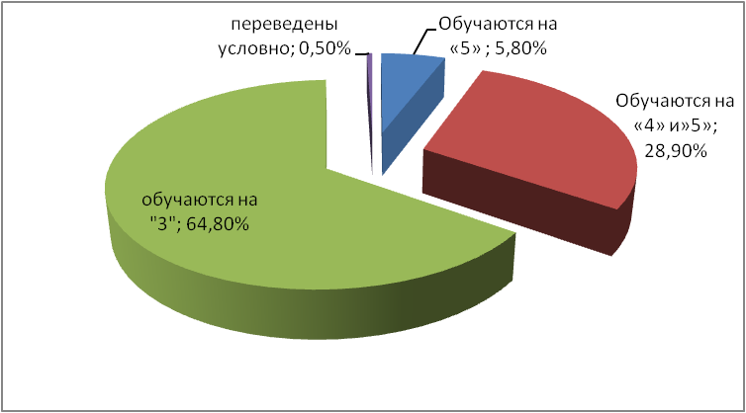

Сравнительный анализ качества знаний и результативности за 4 последних года

Критерии | 2011-2012 | 2012-2013 | 2013-2014 | 2014-2015
Количество обучающихся | 388 | 386 | 378 | 398
Успеваемость по ОУ | 99,5% | 99,2% | 99,7% | 99,5%
Качество обучения по ОУ | 38 | 40 | 42 | 34,7%
Процент выпускников получивших документ об основном общем образовании | 97,4 | 98 | 100 | 100
Количество выпускников получивших документ особого образца | 0 | 0 | 0 | 1
Процент получивших документ о среднем (полном) общем образовании | 100 | 96,88 | 100 | 100
Количество медалистов | 2 – золото  5 - серебро | 3 – золото  2 - серебро | 2 - золото | 1
Оставлены на повторный курс обучения | 2 | 3 | 1  5 – переведены условно | 0  2 – переведены условно
Мониторинг введения Федерального государственного образовательного стандарта начального общего образования (ФГОС НОО)
В 2014-2015 учебном году ФГОС реализовался в параллелях1- 5 -х классах.
Педагоги школы проходят курсовую подготовку по ФГОС НОО и ООО. За 2014- 2015 учебный год курсовую подготовку прошли 22 учителя – 44%. Всего на конец учебного года курсы по ФГОС на ступени начального общего образования имеют 100% учителей, на ступени ООО- 96% учителей.
В школе 3 тьютера для обучения учителей по программе «Интерактивные средства обучения по НОО и ООО», 1 тьютера для обучения учителей по программе «Введение федерального государственного образовательного стандарта на ступени начального общего образования».
Можно выделить следующие ключевые темы работы по научно-методическому сопровождению введения ФГОС:
- обновление содержания и технологий образования в контексте введения ФГОС;
- современный урок и его особенности, проектно-исследовательская и внеурочная деятельность: специфика,
- способы организации, измерение результативности;
- ознакомление с учебно-методическими и информационно-методическими ресурсами, необходимыми для успешного решения задач ФГОС;
- мониторинг процесса воспитания, анализ результативности воспитания учащихся, эффективность воспитательного процесса в школе.
Разрабатываются и формируются в педагогическую копилку задания уровневого характера, промежуточного контроля, оценивающие предметные умения обучающихся. Для итогового контроля используется диагностика предметных, метапредметных и личностных результатов.

Внеурочная деятельность организована в соответствии с требованиями ФГОС.
Обучающиеся посещают занятия, кружки и спортивные секции, организуемые на базе школы, которые обеспечивают индивидуальное развитие обучающихся через развивающие занятия по направлениям: духовно-нравственное, общеинтеллектуальное, общекультурное, социальное. Образовательные учреждения предоставляет обучающимся возможность выбора программ внеурочной деятельности.

При организации внеурочной деятельности обучающихся используются собственные ресурсы: учителя начальных классов, физической культуры, музыки, педагоги дополнительного образования

Сведения об участии выпускников 9 классов в государственной итоговой аттестации

Общее количество выпускников в 2014 – 2015 учебном году составило 40 обучающихся. Все обучающиеся были допущены к государственной итоговой аттестации.
Количество обучающихся, прошедших государственную итоговую аттестацию и получивших аттестаты об основном общем образовании составило 40 человек, что составляет 100% от общего количества выпускников, один из обучающихся (Балабина Дарья) получила аттестат об основном общем образовании с отличием.
В 2014-2015 учебном году проведения государственной итоговой аттестации обучающихся, освоивших образовательные программы основного общего образования по предметам «математика» и «русский язык» проводилось с использованием механизмов независимой оценки знаний. К государственной итоговой аттестации были допущены 40 обучающихся (20 обучающихся 9а класса, 13 обучающихся 9б класса, 7 обучающихся 9в класса).
Результаты экзамена по математике.
Обучающиеся общеобразовательных классов, 9а, 9б классов, сдавали экзамен по математике в форме ОГЭ, обучающиеся 9в – класс ОВЗ сдавали в форме ГВЭ.
Всего – 40 обучающихся.
Написали на «5» - 29 (23 %)
На «4» - 24 (60 %)
На «3» - 7 (17 %)
На «2» - нет
Справляемость 100%
Качество знаний составило 83 %

Класс | Чел. | «5» |  | «4» |  | «3» |  | «2» |  | справл % | качество % | Подтверд | Выше годовой | Ниже годовой
Класс | Чел. | Чел. | % | Чел. | % | Чел. | % | Чел. | %
9 «а» | 20 | 7 | 35 | 11 | 55 | 2 | 10 | 0 | 0 | 100 | 90 | 10 (50%) | 10 (50%) | 0
9 «б» | 13 | 0 | 0 | 8 | 62 | 5 | 38 | 0 | 0 | 100 | 62 | 8 (62%) | 4 (31%) | 1 (7%)
9 «в» ОВЗ | 7 | 2 | 29 | 5 | 71 | 0 | 0 | 0 | 0 | 100 | 100 | 0 | 7 (100%) | 0
Всего | 40 | 9 | 23 | 24 | 60 | 7 | 17 | 0 | 0 | 100 | 83 | 18 (45%) | 21 (53%) | 1 (2%)

Средний балл по математике на ОГЭ - 4
Средний балл по математике на ГВЭ – 4,3

Результаты экзамена по русскому языку.

Обучающиеся общеобразовательных классов – это 9а, 9б сдавали экзамен по русскому языку в форме ОГЭ, обучающиеся 9в – класс ОВЗ сдавали в форме ГВЭ.
Всего – 40обучающихся.
Написали на «5» - 18 (45 %)
На «4» - 15 (38 %)
На «3» - 7 (17 %)
На «2» - нет
Справляемость 100 %
Качество знаний составило 83 %

Класс | Чел. | «5» |  | «4» |  | «3» |  | «2» |  | справл. % | качество % | Подтверд | Выше годовой | Ниже годовой
Класс | Чел. | Чел. | % | Чел. | % | Чел. | % | Чел. | %
9 «а» | 20 | 15 | 75 | 4 | 20 | 1 | 5 | 0 | 0 | 100 | 95 | 4 (20%) | 15 (75%) | 1 (5%)
9 «б» | 13 | 3 | 23 | 8 | 62 | 2 | 15 | 0 | 0 | 100 | 85 | 5 (38%) | 8 (62%) | 0
9 «в» ОВЗ | 7 | 0 | 0 | 3 | 43 | 4 | 57 | 0 | 0 | 100 | 43 | 6(86%) | 1 (14%) | 0
Всего | 40 | 18 | 45 | 15 | 38 | 7 | 17 | 0 | 0 | 100 | 83 | 15 (38%) | 24(60%) | 1 (2%)

Средняя оценка по русскому языку на ОГЭ - 4,5
Средняя оценка по русскому языку на ОГЭ – 3,4

Сравнительный анализ результатов государственной итоговой аттестации в новой форме

 | 2012-2013 |  | 2013-2014 |  | 2014-2015
 | Русский язык | Математика | Русский язык | Математика | Русский язык | Математика
Справляемость % | 100 | 100 | 100 | 100 | 100 | 100
Успешность % | 54 | 84 | 79 | 76 | 83 | 83
Соответствие годовой и экзаменационной отметок, % | 92 | 28 | 41 | 38 | 38 | 45

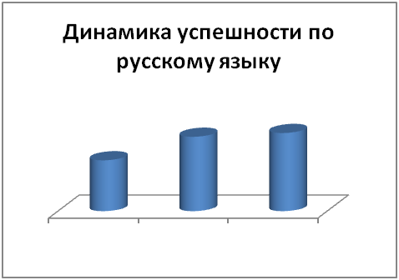
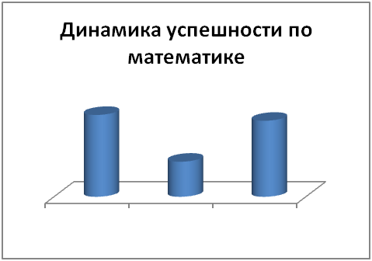

Как видно из данных таблиц результаты ГИА по русскому языку и по математике имеют положительную динамику.

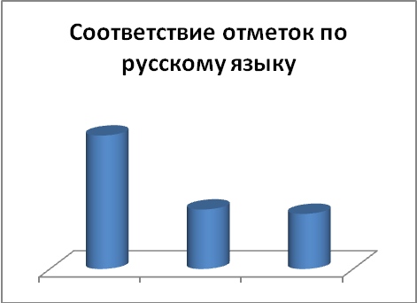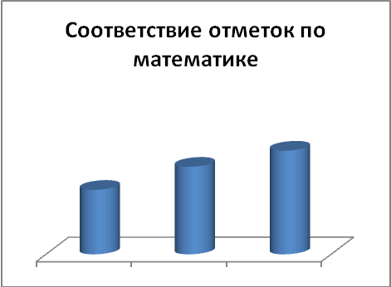

Значение показателя справляемости по русскому языку и по математике составило 100%. Успешность по русскому языку и по математике составила 83 %, что выше результатов прошлого года. Соответствие годовой и экзаменационной отметок по русскому 38%, хуже чем в прошлом году на 3%, по математике 45%, лучше чем в прошлом году на 7%.

Анализ ГИА в сравнении с образовательными учреждениями кластерной группы, ЯМР и ЯО.
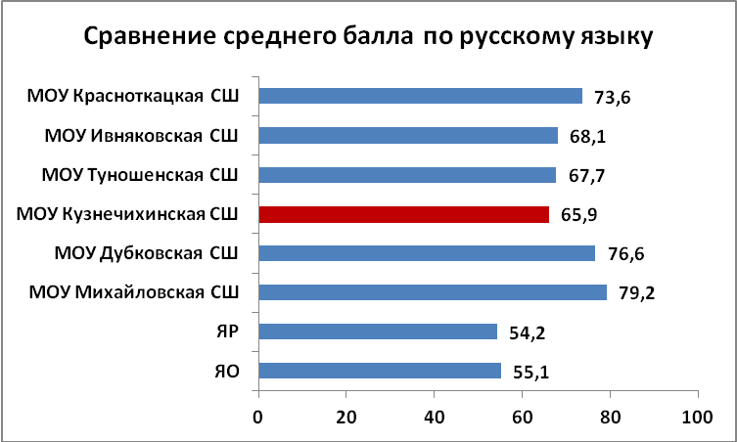

Средний балл по русскому ниже среднего балла по району и по области и ниже результатов представленных школ.
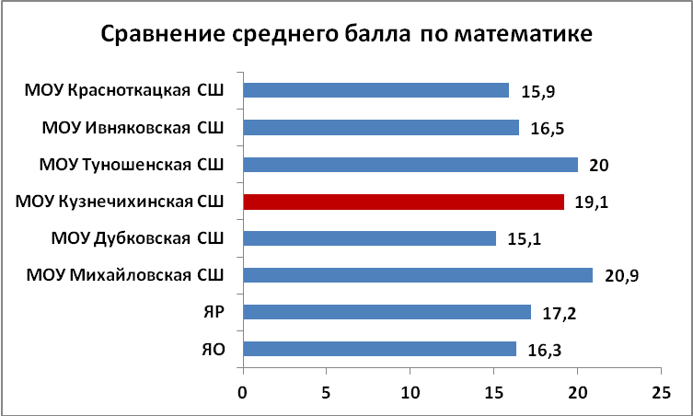

Средний балл по математике выше среднего балла района и среднего балла области и выше многих школ представленных на диаграмме.

Сведения об участии выпускников 11 класса в итоговой аттестации

Государственная итоговая аттестация выпускников 11-х классов проходила в форме единого государственного экзамена (ЕГЭ).
На конец 2014 – 2015 учебного года в 11 – классе обучалось 18 человек. Все обучающиеся 11 – го класса были допущены к итоговой аттестации, прошли итоговую аттестацию и получили документ об образовании соответствующего образца. Один из обучающийся 11 класса получил аттестат с отличием и медаль «За особые успехи в учении»
Обучающиеся 11 – го класса сдавали два обязательных экзамена – по русскому языку и математике и экзамены, которые сдавали на добровольной основе по выбору обучающихся.
В 2014-2015 учебном году обучающиеся 11 – го класса принимали участие в экзаменах ЕГЭ по 9 предметам. Наиболее востребованным для сдачи экзаменов по выбору были обществознание и математика профиль (сдавали по 12 выпускников, это 67%).

Предмет | Кол-во участников | % участия
русский язык | 18 | 100
Математика база | 18 | 100
Математика профиль | 12 | 67
обществознание | 12 | 67
биология | 7 | 39
Информатика и ИКТ | 1 | 6
физика | 2 | 11
химия | 3 | 17
история | 3 | 17

Математика базового уровня.
- Количество выпускников, сдававших ЕГЭ по математике базового уровня составил 18 человек. Все обучающиеся преодолели минимальный порог. Справляемость составила 100%.
- Данные результаты в стобальную систему не переводились. Было получено: «5» - 9, «4» - 8, «3» - 1
- Средний первичный балл – 16, средняя оценка – 4,4
- Рейтинг школы по среднему баллу
ОУ | Средний балл
Область | 4,1
ЯМР | 4,4
МОУ Кузнечихинская СШ | 4,4
МОУ Дубковская СШ | 4,3
МОУ Ивняковская СШ | 3,5
МОУ Красноткацкая СШ | 4,6
МОУ Михайловская СШ | 5,0
МОУ Туношёнская СШ | 3,0

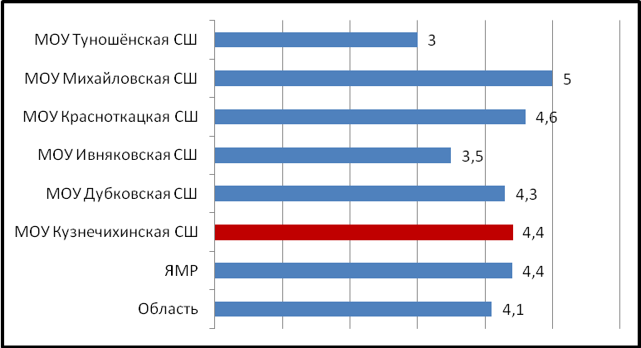
В рейтинге школ по среднему баллу видно, что результат среднего балла МОУ Кузнечихинская СОШ соизмерим с районным и областным значениями.

Математика профильного уровня.
- Количество выпускников, сдававших ЕГЭ по математике на профильном уровне составил 12 человек. Все обучающиеся преодолели минимальный порог. Справляемость составила 100%
- Рейтинг школ по среднему баллу.

ОУ | Средний балл
Область | 48,9
ЯМР | 49
МОУ Кузнечихинская СШ | 49,3
МОУ Дубковская СШ | 47,2
МОУ Ивняковская СШ | 45,4
МОУ Красноткацкая СШ | 46,4
МОУ Михайловская СШ | 68
МОУ Туношёнская СШ | 42,6

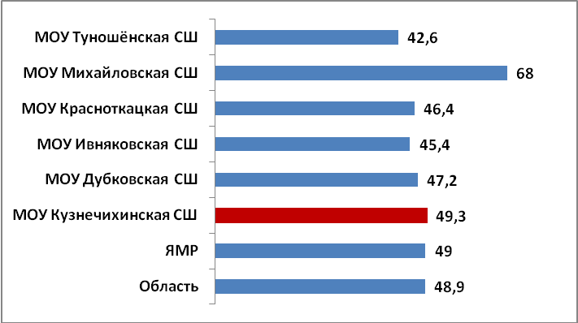

В рейтинге школ по среднему баллу видно, что результат среднего балла МОУ Кузнечихинская СОШ соизмерим с районным и областным значениями.
Русский язык.
- Количество выпускников, сдававших ЕГЭ по русскому языку составил 18 человека. Все обучающиеся преодолели минимальный порог. Справляемость составила 100%
- Анализ среднего балла по русскому языку за три последних года показал подъем среднего балла.

Русский язык | 2013 | 2014 | 2015
Русский язык | 63,47 | 65,67 | 65,9

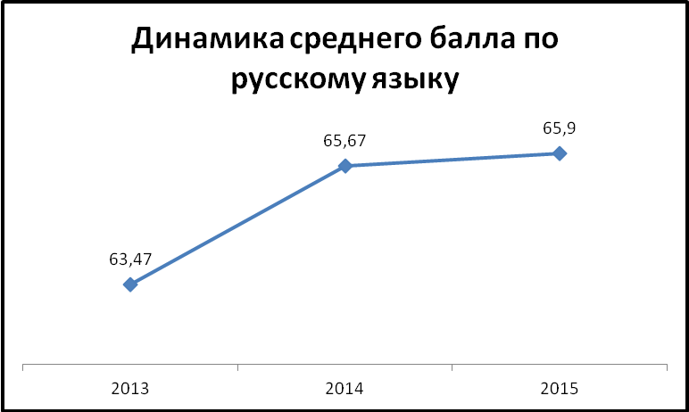

- Рейтинг школ по среднему баллу.

ОУ | Средний балл
Область | 70,9
ЯМР | 68,8
МОУ Кузнечихинская СШ | 65,9
МОУ Дубковская СШ | 76,6
МОУ Ивняковская СШ | 68,1
МОУ Красноткацкая СШ | 73,6
МОУ Михайловская СШ | 79,2
МОУ Туношёнская СШ | 67,7

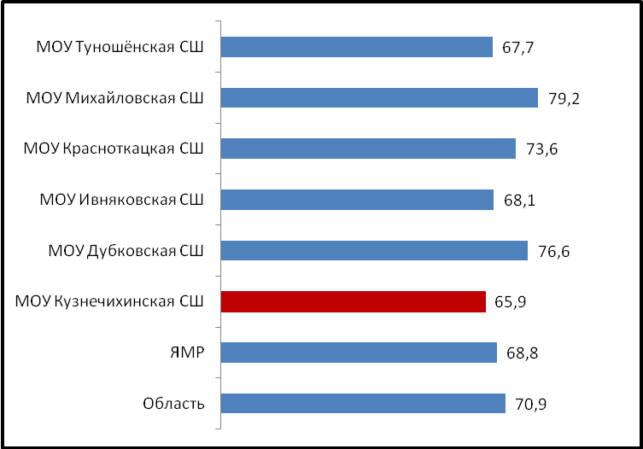

В рейтинге школ по среднему баллу видно, что результат среднего балла МОУ Кузнечихинская СОШ ниже районного и областного значения.

Обществознание.
- Количество выпускников, сдававших ЕГЭ по обществознанию составил 12 человек. Двое из обучающихся не преодолели минимальный порог. Справляемость составила 83%
- Анализ среднего балла по обществознанию за три последних года показал снижение среднего балла за три года.
обществознание | 2013 | 2014 | 2015
обществознание | 60,81 | 59,07 | 52,5

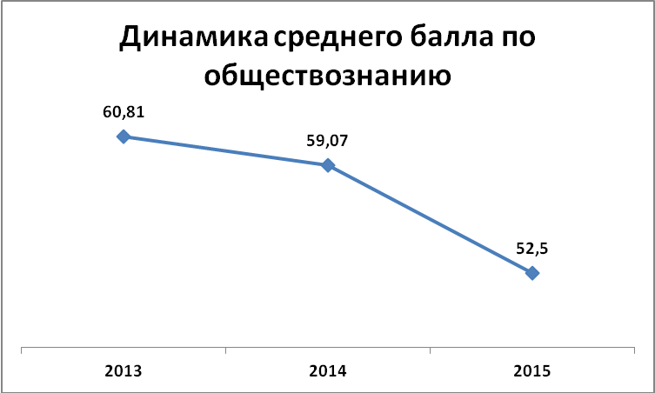

- Рейтинг школ по среднему баллу.

ОУ | Средний балл
Область | 57,8
ЯМР | 55,3
МОУ Кузнечихинская СШ | 52,5
МОУ Дубковская СШ | 55,3
МОУ Ивняковская СШ | 58,2
МОУ Красноткацкая СШ | 70,8
МОУ Михайловская СШ | 62,5
МОУ Туношёнская СШ | 58,4

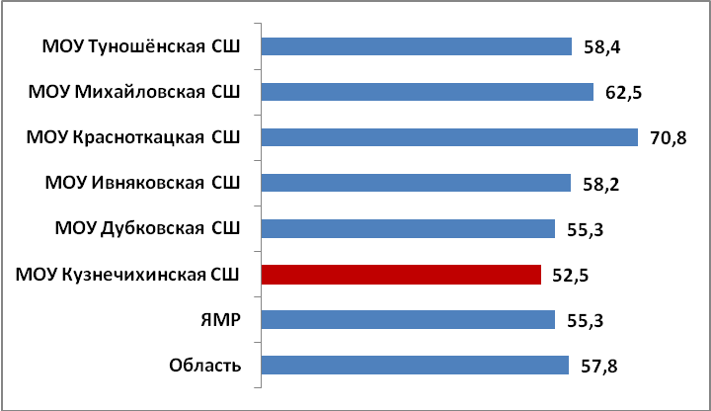
В рейтинге школ по среднему баллу видно, что результат среднего балла МОУ Кузнечихинская СОШ ниже районного и областного значения.

Физика.
- Количество выпускников, сдававших ЕГЭ по физике составил 2 человека. Все обучающиеся преодолели минимальный порог (36 баллов). Справляемость составила 100%
- Анализ среднего балла по физике за три последних года показал, что наблюдается положительная динамика среднего балла.

Физика | 2013 | 2014 | 2015
Физика | 38,5 | 38,75 | 48,5

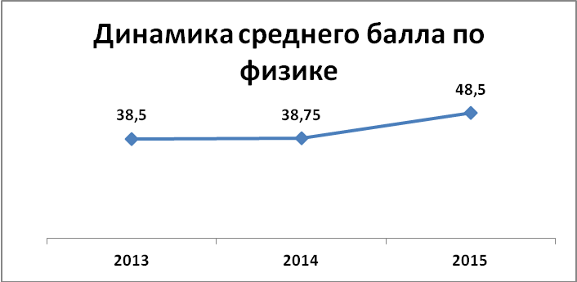

- Рейтинг школ по среднему баллу.

ОУ | Средний балл
Область | 53,6
ЯМР | 51,4
МОУ Кузнечихинская СШ | 48,5
МОУ Дубковская СШ | 59
МОУ Красноткацкая СШ | 53
МОУ Туношёнская СШ | 52

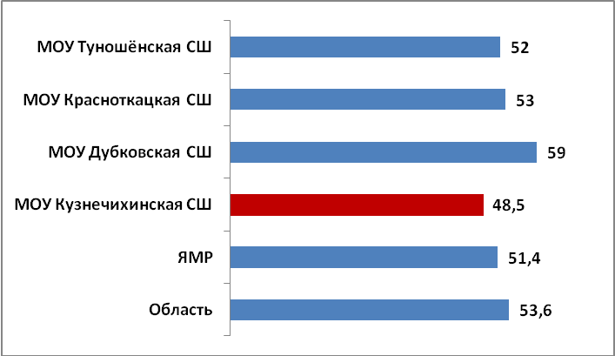
В рейтинге школ по среднему баллу видно, что результат среднего балла МОУ Кузнечихинская СОШ ниже районного и областного значения.

Биология.
- Количество выпускников, сдававших ЕГЭ по биологии составил 7 человек. Все обучающиеся преодолел минимальный порог. Справляемость составила 100%
- Анализ среднего балла по биологии за три последних года показал, что результат соизмерим с результатами прошлый лет, в 2014 году не было профиля по биологии.
Биология | 2013 | 2014 | 2015
Биология | 65,1 | 61 | 64,8

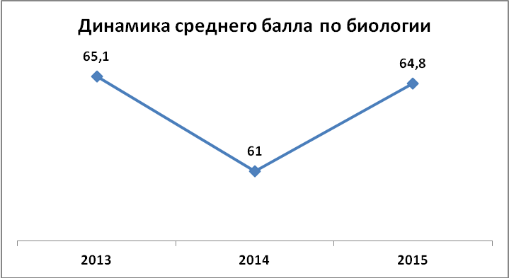

- Рейтинг школ по среднему баллу.

ОУ | Средний балл
Область | 58,2
ЯМР | 58,9
МОУ Кузнечихинская СШ | 64,8
МОУ Дубковская СШ | 52,5
МОУ Ивняковская СШ | 46
МОУКрасноткацкая СШ | 73

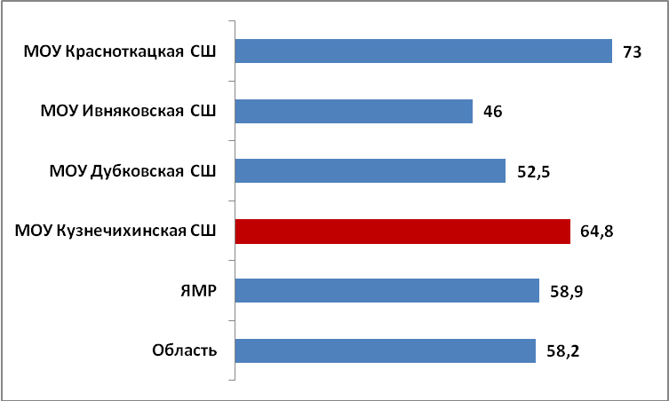
В рейтинге школ по среднему баллу видно, что результат среднего балла МОУ Кузнечихинская СШ выше районного и областного значения.

История.
- Количество выпускников, сдававших ЕГЭ по истории составил 4 человека. Все обучающиеся преодолели минимальный порог. Справляемость составила 100%
- Анализ среднего балла по истории за три последних года показал, что наблюдается отрицательная динамика среднего балла.

История | 2013 | 2014 | 2015
История | 67,66 | 63,25 | 51,7

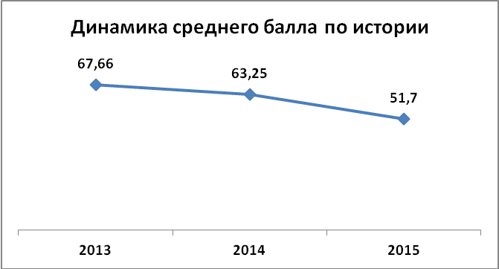

- Рейтинг школ по среднему баллу.

ОУ | Средний балл
Область | 55,6
ЯМР | 52,6
МОУ Дубковская СШ | 51
МОУ Кузнечихинская СШ | 51,7
МОУ Ивняковская СШ | 54,5
МОУ Красноткацкая СШ | 77
МОУ Михайловская СШ | 49,5
МОУ Туношёнская СШ | 57

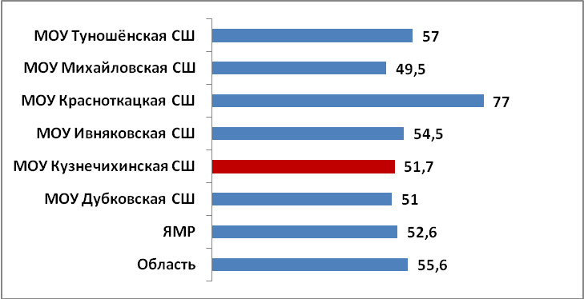

В рейтинге школ по среднему баллу видно, что результат среднего балла МОУ Кузнечихинская СОШ ниже районного и областного значения.
Информатика.
- Количество выпускников, сдававших ЕГЭ по информатике составило 1 человек. Минимальный порог был не преодолен. Справляемость составила 0%
- Анализ среднего балла по информатике за три последних года показал, что в 2015 году произошло снижение среднего балла.

Информатика | 2013 | 2014 | 2015
Информатика | 61 | 63 | 34

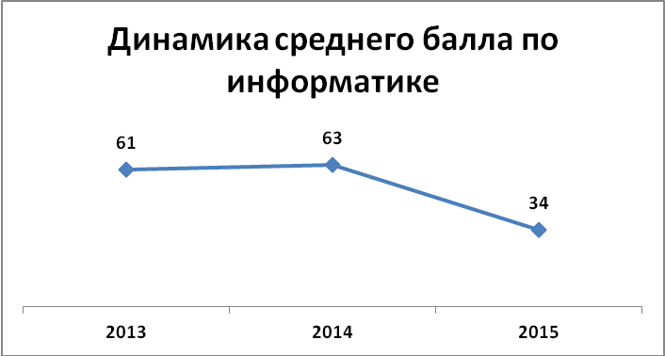

- Рейтинг школ по среднему баллу.

ОУ | Средний балл
Область | 62,9
ЯМР | 57,4
МОУ Кузнечихинская СОШ | 34
МОУ Красноткацкая СОШ | 66
МОУ Туношёнская СОШ | 48
МОУ Михайловская СОШ | 73

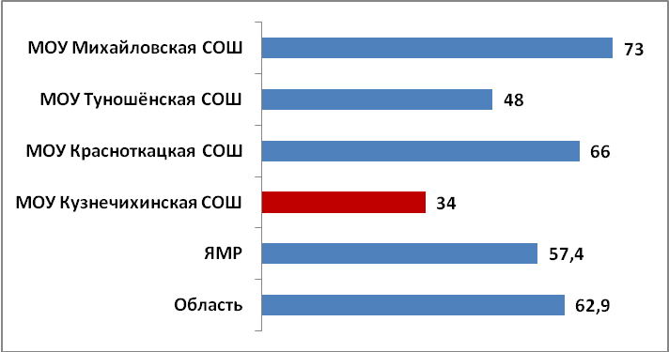

В рейтинге школ по среднему баллу видно, что результат среднего балла МОУ Кузнечихинская СОШ ниже районного и областного значения.

Химия
- Количество выпускников, сдававших ЕГЭ по химии составило 2 человек. Справляемость составила 1000%
- Анализ среднего балла по химии за три последних года показал, что в 2015 году произошло снижение среднего балла.

Химия | 2013 | 2015
Химия | 79 | 71

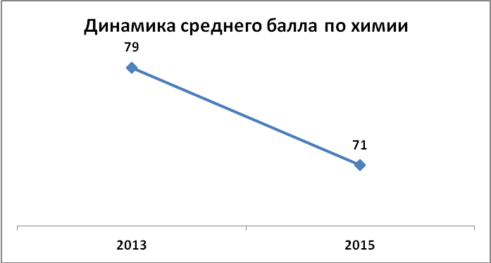

- Рейтинг школ по среднему баллу
ОУ | Средний балл
Область | 61
ЯМР | 55,8
МОУ Кузнечихинская СШ | 71
МОУ Дубковская СШ | 50
МОУ Ивняковская СШ | 32
МОУ Красноткацкая СШ | 53,5

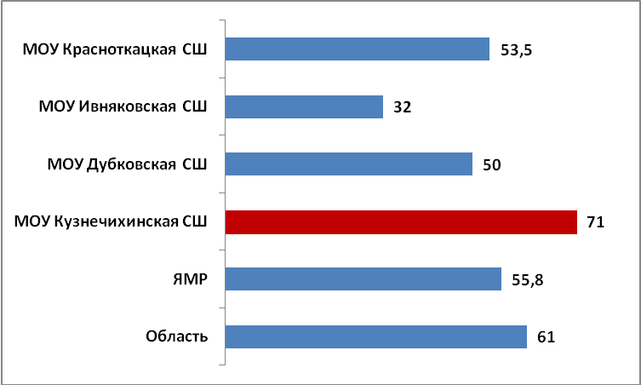

Результаты медалистов
В 2014-2015 учебном году одна обучающаяся 11 класса получили аттестат с отличием и медаль «За особые успехи в учении». Аттестат с отличием и медаль «За особые успехи в учении» ученица подтвердила хорошими результатамина ЕГЭ.

Матем база | Математ. проф | русск | биолог
5 | 72 | 90 | 87

Анализ профильного и предпрофильного обучения МОУ за 2014-201 учебный год
В 2014 - 2015 учебном году деятельность школы по организации профильного обучения осуществлялась в соответствии
с планом по следующим направлениям:
- нормативно-правовое обеспечение реализации Концепции профильного обучения;
- кадровое обеспечение;
- информационное обеспечение;
- учебно-методическое обеспечение;
- психологическое сопровождение обучающихся 8-11 классов.
Нормативно-правовое обеспечение реализации Концепции профильного обучения.
Профильное обучение МОУ Кузнечихинская СШ реализуется на основе Концепции профильного обучения на старшей ступени среднего общегообразования (приложение к приказу Министерства образования РФ от 18.07.2002 № 2783 «Об утверждении концепциипрофильного обучения на старшей ступени общего образования»), письма Минобразования России от 13.11.2003г. №14-51-277/13 «Об элективных курсах в системе профильного обучения на старшей ступени общего образования»;
В 2010 году было принято «Положение о предпрофильной подготовки МОУ Кузнечихинская СШ» (пр. 1 от 30.09.2010 г)
В 2011 году принято «Положение о профильном обучении в МОУ Кузнечихинская СШ (приказ № 01-07/54 от 29.03.2011г)
В 2014 году принято «Положение о порядке и формах проведения промежуточной аттестации обучающихся МОУ Кузнечихинская СШ ЯМР» (приказ от 10.01.2014 № 01-07/06 с изменениями от 29.08.2014., приказ № 01-07/228а)

Кадровое обеспечение
В школе создан банк данных о педагогических кадрах старшей профильной школы на основе анализа кадрового
потенциала, проведена инвентаризация учебных программ элективных курсов, методических ресурсов программ и
учебников, установлен контроль за ведением документации по профильным курсам.
В 10 и 11 классах профильные предметы преподают 6 учителей, из них 3 (50%) высшей категории, 2 (33%) первой категории
В 10АБ, 11АБ классах профильные предметы преподают 19 учителей, из них 10 (63%) первой категории, 3 (16%) высшей и подтвердили должность на соответствие 1(17%). Профильные предметы ведут: учитель информатики первой категории Кочкина Е.Н., учитель математики первой категории Уваева Е.А., учитель математики высшей категории Власова Т.А., учитель химии высшей категории Смирнова Г.Н., учитель биологии высшей категории Кесарева Т.Н., уситель обществознания соответствие занимаемой должности Чапаева А.М.

Информационное обеспечение и учебно-методическое обеспечение.
В 10 классе созданы 2 профильные группы: группа информационно-технологического профиля и социально-экономического профиля.
В группе информационно-технологического профиля на профильном уровне изучается информатика и математика, в группе социально-экономического профиля на профильном уровне изучается обществознание и математика.
В 11 классе созданы 2 профильные группы: группа химико-биологического профиля и социально-экономического профиля.
В группе информационно-технологического профиля на профильном уровне изучается информатика и математика, в группе социально-экономического профиля на профильном уровне изучается обществознание и математика, в группе химико-биологического профиля на профильном уровне изучается химия, биология и математика.
Преподавание математики осуществляется по шестичасовой программе.
За основу взята программа для общеобразовательных учреждений (профильный уровень). Дополнительно включен элективный предмет «Алгебра плюс».Для работы используется по алгебре УМК Мордковича А.Г., Семенова П.В., по геометрии УМК Атанасяна А.С.
Преподавание информатики осуществляется по четырехчасовой программе.За основу взята программа для общеобразовательных учреждений (профильный уровень), дополнительно был включенэлективный предмет «Технология создания сайтов». Для работы используется оборудованный кабинет, обучение ведется по УМК Угриновича Н.Д.
Преподавание обществознания осуществляется по трехчасовой программе.За основу взята программа для общеобразовательных учреждений (профильный уровень)Дополнительно включены элективные предметы «Основы правоведения», «Решение экономических задач» в 10 классе и «Практическое обществознание» в 11 классе. Для работы используется УМК Л.Н. Боголюбова.
Преподавание химии осуществляется по трехчасовой программе.За основу взята программа для общеобразовательных учреждений (профильный уровень), дополнительно был включен элективный предмет «Решение задач по общей химии». Для работы используется оборудованный кабинет, обучение ведется по УМК Габриеляна О.С.
Преподавание биология осуществляется по трехчасовой программе. За основу взята программа для общеобразовательных учреждений (профильный уровень). Дополнительно включены элективные предметы «Многообразие органического мира», «Решение генетических задач». Для работы используется УМК Захарова В.Б.
К основным мероприятиям по информационному и учебно-методическому обеспечению следует отнести следующие:
1) «Комплектовании 10-х классов и построение индивидуальных учебных планов в 2014-2015 учебном году.
2) Мониторинг учебных результатов обучающихся на элективных предметах и профилях
3) Внутришкольный контроль «Выполнение программ по профильным и базовым предметам».
4) В 2014-2015 учебном году проводились индивидуальные и групповые консультации для учителей по организациипрофильного обучения, психолого-педагогической поддержки учащихся в образовательном пространстве школы, итоговой аттестации в профильном обучении, комплектования профильных классов, технологические аспекты разработки содержания элективных курсов, а также вопросы методики преподавания предметов на профильном и базовом уровнях.
Содержание посещенных уроков математики, химии, биологии, обществознания и информатики характеризуются достаточно высоким научным и методическим уровнем, доступностью, связью с жизнью и с практикой, новизной и проблемностью. Формы и приемы уроков отличались значительным разнообразием и направленностью на дифференциацию и индивидуализацию работы.
Психолого-педагогическое сопровождение учащихся 8-11 классов.
Психолого-педагогическое сопровождение обучающихсяосуществляет педагог- психолог и классные руководители с целью выявления интересов, склонностей и способностей обучающихся.
Психолог.проводит диагностики по адаптации обучающихся, для своевременной коррекции недостатков процесса обучения. При диагностировании учитывается мнение родителей, личный выбор самого подростка, принятие им решения о дальнейшей профессии, мнение педагогов, работающих в таких классах. Проводит активизирующие групповые занятия с целью создания условий для формированиясамосознания школьников.
В мае 2015 года было проведено анкетирование среди обучающихся 9 классов по выбору профилей: Социально-экономический профиль (67%), химико-биологический профиль (27%), информационно-технологический профиль (7%).
По результатам анкетирования лидируют социально-экономический и химико-биологический профили. Маленький процент занимает информационно-технологический профиль.
По мнению обучающихся учеба в профильных классах позволяет лучше подготовиться к ЕГЭ, изучение профильных предметов пригодится в профессиональной жизни.

Организация профильного обучения.
При выборе модели школа учитывала:
• Наличие социального заказа со стороны обучающихся и родителей в подготовке по отдельным предметам на уровне,
превышающем программные требования.
• Ориентация на продолжение образования по выбранному профилю.
• Наличие квалифицированных педагогических кадров
• Наличие материально-технической базы и учебно-методического обеспечения.

Выбор старшеклассниками определенного профиля в 10-11 классах строится на основе предпрофильной подготовкиобучающихся в основной школе.
В 9а, 9б классе из регионального компонента выделены часы на курсы по выбору, реализуя предпрофильную подготовку девятиклассников.
Для реализации предпрофильной подготовки и удовлетворения познавательных интересов обучающихся в различныхсферах человеческой деятельности в 9а и 9б классах организованы курсы «Профессиональное и личностное самоопределение», «Выразительность русской речи», «Модуль», «Решение физических задач», «Награды России», «Лексика? Нет проблем». В 8а классе организованы курсы: «Язык в речевом общении», «Процентные расчеты на каждый день», «Компьютерная графика», «Решение физических задач».
Содержание и форма учебных курсов (курсов по выбору) ориентированы как на расширение знаний в той или иной образовательной области, так и на социализацию, самоопределение ученика относительно профиля обучения в старшей школе.

В рамках внутришкольного контроля проводилось изучение состояния преподавания предметов в профильных классах.
Были подведены итоги по полугодиям и результаты диагностических работ по профильным предметам.

МОУ Кузнечихинская СОШ находится в режиме экспериментальной работы:
С 2010 г. – муниципальная опорная площадка учителей начальных классов, с 2011 года – муниципальная опорная площадка учителей информатики, с 2013 года – муниципальная опорная площадка учителей географии.
С 2011 года в школе работают три тьютера по введению ФГОС начального и основанного общего образования..
2011 -2014 г. – муниципальная инновационная площадка «Развитие детской одарённости через психолого-педагогическое развитие».
С 2014 года – муниципальная инновационная площадка «Формирование модели системы управления профессиональным развитием педагогических кадров в образовательном учреждении»
С 2011 года – муниципальный ресурсный центр по дистанционному обучению.
С 2014 года – региональная инновационная площадка «Развитие образцов субъектно-ориентированного педагогического процесса в основной школе в рамках реализации ФГОС»
В школе работали 2 стажёрские площадки:
- Интерактивные средства обучения.Комплект интерактивного оборудования AktivBoard.

Дополнительное образование
В школе организован отделение дополнительного образования, где открыты22 детских творческих объединений по трем направленностям:
- Художественно-эстетическая: (200 обучающихся, 50,25%)
2. Туристско-краеведческая (16 обучающихся, 4 %)
3. физкультурно-спортивное (62 обучающихся, 15,6%)
4. Социально-педагогическое (16 обучающихся, 4 %)
Занятия в творческих объединениях ведутся по дополнительным образовательным программам, прошедшим лицензирование. В 13 объединениях занимаются 294 обучающихся, что составляет 74 % от общего числа обучающихся в школе.
Выбор дополнительных образовательных программ был сделан в соответствии:
- с запросами детей и их родителей (законных представителей)
- с наличием кадров, занятия проводят высококвалифицированные кадры
- наличием материально-технической базы, оборудованы кабинеты рукоделия, танцкласс, кабинет игрушки, тренажерный зал, изобразительного и декоративно-прикладного искусства.
Созданные условия позволили обеспечить большую занятость обучающихся во внеучебное время на базе школы.

Направленность | Название  объединений | Кол-во часов  в неделю
Художественно-эстетическая | Петелька  Куколная мастерская  Эстрадный танец  Эстрадное пение  Театр «Фантазеры»  Художественная соломка  Изобразительное искусство  Город мастеров  Цветочная мозаика  Модный сувенир  Народное пение  Народный танец  Бисероплетение | 6  6  4  2  4  3  4  2  4  4  4  4  2
 |  | 49
Физкультурно-спортивная | Атлет  Самбо  Веселые старты  Спортивные игры | 4  6  4  4
 |  | 18
Социально-педагогическая | Я и будущее  В мире математики  Говорим по-английски  Студия «Дошкольник» | 2  1  4  3
 |  | 16
Туристско-краеведческая | Краеведение | 1

Работа с одарёнными детьми

Традиционно обучающиеся МОУ Кузнечихинской школы принимают участие в различных конкурсах, творческих и учебных проектах, спортивных мероприятиях.
За 2014-15 учебный год на различных уровнях проявили свои способности 228 школьников, из них учеников начальной школы – 91 чел.(что составило 54,7%), ученики среднего звена – 108 чел.( что составило 54%), старшей ступени – 29 чел. ( 93,5%).

На федеральном уровне обучающиеся школы принимали участие в мероприятиях интеллектуального направления:
- молодежный предметный чемпионат «Старт» (начальная школа – 62 участника),
- эколого- биологическая викторина,
- математическая он-лайн игра,
- интернет- проект «Живая история»,
- интернет- проект «Подросток и закон»,
- интернет- проект «Путешествие в мир химии»,
- Всероссийский открытый конкурс по английскому языку на тему «Байкал – жемчужина России» в группе учащихся 3-4 классов ( три призера),
- Международный дистанционный блиц- турнир по английскому языку проекта «Новый урок»(четыре призера).

Результат творческих конкурсов на Всероссийском уровне

Название мероприятия | результат
Международный интернет проект «Диалог культур» | участие
Открытый творческий Интернет-проект "Наследники Победы. Поколение Next" | участие

На региональном уровне ученики школы проявили свои способности на интеллектуальном, творческом, спортивном направлениях.
Всего в региональных олимпиадах, конкурсах, проектах приняло участие 57 обучающихся в 14 различных мероприятиях:
математический квадрат,
- региональный этап открытого конкурса по английскому языку на тему «Байкал – жемчужина России» в группе учащихся 3-4 классов,
- лингвистический марафон,
- лингвистический пентагон,
- X𝐈𝐈 областные «Филологические чтения» им. Николая Николаевича Пайкова(третье призовое место)

В региональном этапе Всероссийской олимпиады школьников приняло участие 16 человек по:
- экологии( 1чел.),
- праву(3 чел.),
- биологии( 3 чел.),
- физической культуре(юноши и девушки)( 2чел.),
- обществознанию (5чел.),
- математике (2чел.).
Ученица 10 класса стала призером регионального этапа по праву.
Школьники образовательного учреждения проявили свои таланты в творческих конкурсах:
- конкурс юных поэтов « И вновь душа поэзией полна»,
- конкурс поэтов « Проба пера»,
- выставка детского творчества «Зимняя сказка»,

Спортивное направление:
- соревнования по КЭС Баскет( командное второе место),
- областные соревнования по баскетболу (юноши) - 1 место,
- региональный этап Всероссийских спортивных игр школьников «Президентские состязания» - команда юношей и девушек - 2 место

Результат творческих конкурсов на региональном уровне
Название мероприятия | результат
Областная выставка  детского творчества «Зимняя сказка» | Диплом за высокие достижения и  профессионализм
Областной фотоконкурс «Мир в объективе» | диплом  диплом
Четвертый открытый областной конкурс детского рисунка «Все мы разные, но права у нас одни» | участие
Региональная патриотическая акция ко Дню героев  Отечества «Герои России» | участие
Областной творческий интернет проект «Подросток и закон» | участие
Областной этап смотра-конкурса детского творчества среди общеобразовательных школ и учреждений дополнительного образования детей на противопожарную тематику: «Помни каждый гражданин: спасенье номер 01». | 2 место
Областной конкурс исследовательских работ «Герои Ярославской полиции» среди отрядов правоохранительной направленности «Юный друг полиции» | Участие  Специальный приз «За активное  участие»
Областной фестиваль-конкурс «Мы этой памяти верны», посвященный Победе в Великой Отечественной войне 1941-1945 годов | 1 место
Областной фестиваль для детей-инвалидов и детей с ОВЗ «Я люблю этот мир» | 2 место
Региональный конкурс патриотической песни, посвященный 70-летию Победы в Великой Отечественной войне 121-й годовщине со дня рождения Маршала Советского Союза Ф.И.Толбухина «О Родине, о доблести, о славе» | диплом первойстепени

На муниципальном уровне обучающиеся школы приняли участие в 51 мероприятии интеллектуального, творческого, спортивно мероприятиях.
Количество детей, принявших участие в олимпиадах, конкурсах, проектах – 182 человека, из них
в образовательных – 64 чел.,
в творческих – 93 чел,
в спортивных – 25 чел.
175 человек призеры и победители: в образовательных(предметных) олимпиадах, конкурсах, проектах – 45 чел., в творческих – 55 человек, в спортивных – 75 чел.
На муниципальном уровне Всероссийской олимпиады школьников участвовало 135 человек. Призерами и победителями стали 38 обучающихся: из них 5 победителей, 33 призера.

предмет | результат
Обществознание | 1 победитель  4 призёра
Физическая культура | 2 победителя
Иностранный язык- | 1 победитель  2 призёра
Технология | 1 победитель  1 призёр
Русский язык | 1 призёр
Биология | 8 призёров
Право | 3 призёра
Обществознание | 5 призёров
История | 1 призёр
Математика | 3 призёра
Математика (начальная ступень обучения) | 1 призёр
Русский язык (начальная ступень обучения) | 1 призёр
Окружающий мир (начальная ступень обучения) | 1 призёр
Экология | 1 призёр
Химия | 1 призёр
Физическая культура | 3 призёра

Результат творческих конкурсов на муниципальном уровне

Название мероприятия | результат
Конкурс изобразительного искусства  «Я рисую мир» | 1 место  2 место  2 место  диплом лауреата  номинант
Конкурс самодельной игрушки  «Игрушечные мастера» | 1 место  2 место  3 место
Конкурс юных дарований | 1 место  1 место  Эстрадный танцевальный коллектив  «ДеFченки»– 1 место  Литературно-музыкальная композиция  –1 место  Ансамбль «Карамельки» – 3 место  Брейк данс группа - 3 место
Фестиваль театральных коллективов  «Театральные встречи». | 2 место
Конкурс художественной фотографии  «Отражение» | 3 место  3 место
Конкурс декоративно-прикладного  творчества «Мир творческих фантазий» | 1 место  1 место  1 место  1 место  1 место  1 место  2 место  3 место
Эколого-биологический конкурс | 3 место
Акция «Вместе мы - сила»
Конкурс коллажей | участие
Конкурс видеороликов«Альтернативные виды спорта» | 1 место
Конкурс рисунков «Папа мама я- спортивная семья» | участие
Конкурс социальных проектов «Здоровая нация – здоровая Россия» | 1 место
Фестиваль национальных культур «Мы вместе!» | Личное- 1 место  Командное– 3 место
Осенний районный День здоровья | 1 место
Зимний День здоровья «Школьные валенки» | 2 место (конкурс «Модельный валенок»
Весенний районный здоровья | 1 место
Районный конкурс видеороликов «Живи здраVо» | 1 место
Районная олимпиада по педагогике | 1 место  3 место
Фестиваль «Познай свой край, читая книгу»  конкурс слайд-презентаций «Моя малая Родина»  конкурс видеороликов ﻿«В объективе - камера»  литературный конкурс «Мой отчим край ни в чем не повторим!» (проза) | 2 место  1 место  3 место
Районный этап смотра-конкурса детского творчества среди общеобразовательных школ и учреждений дополнительного образования детей на противопожарную тематику: «Помни каждый гражданин: спасенье номер 01». | 1 место  1 место  2 место
Районный конкурс «А я маме подарю» | 2 место  3 место

Для поддержки, развития талантливой молодежи в образовательном учреждении созданы условия:
- Выявления и развития способностей обучающихся и воспитанников через организацию образовательной среды в режиме on-line времени для участия в сетевых предметных викторинах, олимпиадах, конференциях, конкурсах (наличие средств телекоммуникации, функционируют интернет, локальная сеть, электронная почта. Для оптимизации учебно-воспитательного процесса учителя школы используют информационные ресурсы медиатеки (всего- 262 ед., в т.ч. – 74 диска, 171видеофильм, 17 фонозаписей. По содержанию: в помощь учебных программ - 167, методические- 18, научно- популярные 77).
Основной фонд библиотеки- 18771ед. (без учебников) Детская, художественная литература – 2856ед., Справочно- библиографические издания- 1216ед., научно- популярная литература- 4220 ед., художественная литература по школьной программе – 6935ед. Подписные издания: 7 наименований газет, 31- журналов. В школе созданы 42 учебных кабинета с автоматизированными рабочими места.
Для развития исследовательских, творческих способностей в образовательном учреждении созданы специализированные кабинеты: химии, биологии, технологии, музыки. Для исполнения, сочинения (аранжировки) музыкальных произведений с применением традиционных инструментов и цифровых технологий имеется Yamaha YDP-162B цифровое фортепиано, банкетка для клавинов YAMAHA BC100DR, программа для записи звука стандартная: «Звукозапись», программа для воспроизведения звука стандартная: «WindowsMediaPlayer, пианино.
Для обработки материалов, создания проектов по технологии - инструменты:
станки: настольно- сверлильными – 4 шт., токарно – винторезными по металлу, токарным по дереву, проведен монтаж вытяжной системы «Корвет») , кабинет обслуживающего труда(оснащен швейными машинами, оверлогом, утюгами гладильными досками, манекеном)кабинет домоводства с обустроенной кухней(оснащение: холодильник, электроплита, холодная и горячая вода, столовые и чайные приборы, кухонная посуда, набор ножей , вилок, ложек, разделочные доски для разных продуктов, дрель-шуруповерт BOSCH GSR 144, дрель с ударом Makita HP 0-Li, пила дисковая, рубанок электрический Makita 1902, точило "Корверт Эксперт-485", пила торцовочная MS 5525S, дрель-шуруповерт BOSCH GSR 1440-Li, шлифмашина угловая Makita GA 9030SF01, высокотемпературная печь для обжига и закаливания материала. По учебным дисциплинам образовательной области естествознание в осуществлении проектной и исследовательской деятельности значительную помощь оказывает многофункциональный измерительный комплекс L – микро, электронный микроскоп, комплекс оборудования по биологии, химии, физике.
- Использование современных образовательных технологий: информационно-коммуникационные технологии, здоровьесберегающие технологии,технологии проблемного обучения, технологии уровневой дифференциации и дифференциации по интересам, технология развития «критического, технология педагогики сотрудничества мышления», диалоговые технологии.
Активное применение образовательных информационно-коммуникационных технологий (в том числе дистанционных образовательных технологий)невозможно без обновления МТБ школы, которая имеет ПК(всего - 92, используют в учебном процессе - 77), закреплены за педагогами в кабинетах 5 Интерактивных досок :ActiveBoard - 3шт,ABCBoard - 1шт, SmartNotebook - 1шт, видеопроектор (33шт.), документ – камера (5шт).Ноутбуки (17шт) (используют в учебном процессе –14), Нетбуки(3шт). Система контроля и мониторинга качества знаний пульты для тестирования и голосования ActivExpression2 -20шт.
- Для физического развития обучающихся и воспитанников:
Безопасность образовательного процесса –выполнение предписаний Госпожнадзора, содержание здания и помещений школы в соответствии с требованиями СанПиН.
Медицинское обслуживание – проведение медосмотра учащихся, диспансеризация работников ОУ.
Организация школьного питания – контроль качества питания со стороны органов общественного самоуправления, полное оснащение школьной столовой современным оборудованием, в соответствии с требованиями СанПиН.
Условия для организации питания учащихся в ОУ (наличие столовой и пищеблока, оборудованного в соответствии с требованиями СанПиН , контроль за качеством питания со стороны медработников, администрации ОУ, дежурство в столовой);
Оснащенность кабинетов, физкультурного зала, необходимым оборудованием.
использование здоровьесберегающих технологий в учебном процессе (динамические паузы, физминутки, специальные технологии ослабления напряжения зрения, чередование видов деятельности на уроках ).
Учебные нагрузки в школе не превышают возрастные нормативы, предусмотренные СанПиН.Составление расписания уроков, предусматривающего чередование предметов с высоким баллом по шкале трудности с предметами, которые позволяют проводить частичную релаксацию учащихся.

Воспитательная работа в школе
Цель и задачи воспитательной работы на год (основание для постановки цели и задач, методика, использованная для мониторинга)
Цели:
1. Наиболее полное развитие человека, способного к духовному и физическому совершенству
- Воспитание таланта на основе возрастных, индивидуальных и психологических особенностей учащихся с учетом конкретных возможностей.
- Развитие школьной инфраструктуры, формирование творческого потенциала.

Задачи:
1.Формирование духовного мира ребенка.
2. Создание необходимых условий для саморазвития, самоактуализации, внутренних движущих сил, способностей и талантов ребенка.
3.Воспитание учащихся в духе демократии, свободы, личного достоинства; предоставление им возможности участия в управлении, в деятельности различных творческих и общественных объединений.
- Создавать систему целенаправленной воспитательной работы с родителями для активного и полезного взаимодействия школы и семьи.

Педагогическая проблема:

- Создание максимально благоприятных условий для раскрытия творческих способностей учащихся.
- Воспитание в духе свободы и демократии.
- Создание условий для участия семей в воспитательном процессе.
4. Развитие структуры детского ученического самоуправления

- Степень реализации цели и задач ВР (анализ карт воспитанности, удовлетворенность обучающихся ВП, оценка по ожидаемым результатам)
- удовлетворенность обучающихся ВП, оценка по ожидаемым результатам)
При анализе карт воспитанности учащихся определился уровень воспитанности выше среднего (3,6). Наиболее проблемным является формирование самостоятельности и организованности школьников, что сказывается и на уровне любознательности учеников. Как видим, этот показатель является низким в начальной школе, что приводит к снижению саморегуляции поведения в 5-6 классах, и как следствие, невысокий показатель отношения к учению в 7-8 классах и не достаточно сформированный уровень самосознания в 9 -11 классах.
Следует отметить, что ученики имеют хорошую мотивацию к учебному процессу. В начальной школе и во время перехода из начальной школы в среднее, а затем и в старшее звено достаточно спокойно проходит адаптационный процесс: дети привыкают к новым требованиям, коллективу, учителям. Это происходит за счет преемственности как в разных учебных заведениях (Медягино, Прусово, Лесные поляны, Кузнечиха – школы, детские сады), так и внутри самой школы. В начальной школе дети объединяются в коллектив и постепенно формируют в классе отдельные группы, выбирают лидера, которого школа старается привлечь к работе в своем активе. В начальной школе происходит увеличение уровня воспитанности от 1 класса к 4-ому: ученики приобретают навыки самостоятельной и совместной деятельности, организации своего школьного пространства. В связи с этим цели и задачи, поставленные классными руководителями младшего звена, направлены на формирование первичных навыков в обучении и умении ребенка находиться в коллективе. Сложнее процессы адаптации происходят в классах специальной коррекции, труднее сформировать навыки. Необходимо также учитывать повышенный уровень тревожности младших школьников, поэтому эмоциональность тоже учитывается при постановке целей и задач. Для среднего звена наиболее актуальными являются такие направления, как коллективизм и гуманизм, саморегуляция поведения, повышенный уровень эмоциональности. В этот период ученик воспринимает себя как личность, старается выделиться в коллективе, повышается эмоциональность в поведении, и ребенок перестает себя контролировать. Эти проблемные моменты обязательно учитываются при постановке целей и задач классными руководителями. В старшем звене наиболее значимыми являются характеристика умственного развития, направленность, самосознание. Ученик определил себя как личность, понял, что он не такой как все, а теперь он должен, во-первых, понять, какой он, и самоутвердится на фоне других учеников, не самых слабых. Следовательно, классные руководители, работающие в старшем звене, ориентируются на эти возрастные особенности. Из этого следует, что каждый классный руководитель выбирает те направления, которые считает наиболее проблемными для своего класса, и старается эти проблемы решать в течение учебного года. При определении целей и задач на следующий учебный год учитывается, насколько были сформированы навыки по направлениям воспитательной работы. В соответствии с целями и задачами, поставленными классным руководителем, продумывается работа на весь учебный год: тематика классных часов, классные мероприятия, огоньки и т.п.

Решение задач воспитательной работы школы достигалось в различных областях деятельности:
- Эмоционально-ценностная (проявление чувств, сформированность отношений)
- Познавательная (развитие интеллектуальных умений, усвоенные знания и нормы)
- Психомоторная (навыки, действия, спортивные и трудовые умения)
- Уровень способностей
- Коммуникативные и творческие умения
- Умения самоанализа, самооценки, самовоспитания.
Система воспитательной работы для решения задач воспитательной работы была выстроена следующим образом:
- Организация службы дополнительного образования
- Организация детского самоуправления
- Общешкольные и классные мероприятия
- Участие в районных, областных, всероссийских конкурсах и олимпиадах и т.д.
- Организация работы социально-психологической службы
- Совершенствование работы классных руководителей
- Спортивно-оздоровительная и здоровьесберегающая деятельность
- Контрольно-диагностическая деятельность
- Мотивация родителей на сотрудничество со школой

Система воспитательной работы для решения задач воспитательной работы была выстроена следующим образом:
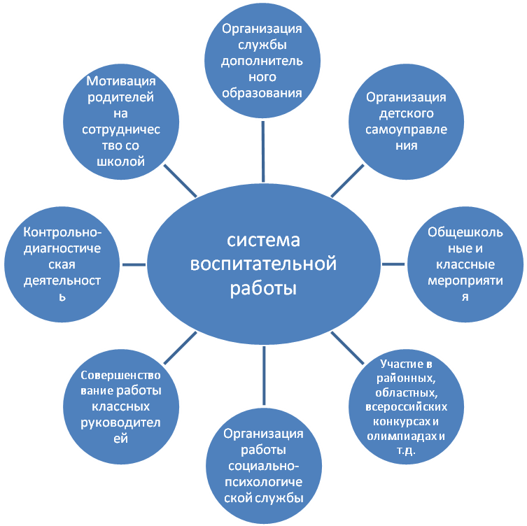

Работа с родителями

Цели:
- Познакомить родителей с задачами воспитания учащихся, учитывая особенности психологии и физиологии детей разного возраста.
- Дать родителям необходимый объем психолого-педагогических, социально-экономических, медико-экологических знаний, которые бы способствовали планомерному воспитанию детей.
- Оказывать действенную помощь родителям, испытывающим трудности в воспитании детей (используя групповые, индивидуальные формы взаимодействия)

№ | Название лекции | Контингент родителей | цель
1 | «Новое в жизни второклассника: отметка и домашнее задание»» | Родители 2 классов | Повышение уровня знаний в области рассматриваемых направлений
2 | «Познаем друг друга» (тренинговое занятие) | Родители 4 классов | Сближение родителей и детей, улучшение детско-родительских взаимоотношений
3 | «Как помочь ребенку подготовиться к ГИА» | Родители 9 классов | Информирование о стратегиях помощи ребенку в зависимости от его индивидуальных особенностей, о индикаторах развития стресса
4 | «Психологическая подготовка к ЕГЭ» | Родители 11 класса | Информирование о стратегиях помощи ребенку в зависимости от его индивидуальных особенностей. Повышение информированности родителей о способах помощи детям в предэкзаменационный период
5 | Мультфильмы, телефоны и компьютерные игры в развитии ребенка | Родители 1 классов | Повышение информированности родителей о влиянии компьютера на развитие личности ребенка
6 | «Пятиклассники. Ответственность за домашние задания» | Родители 5 классов | Распределение ответственности за выполнение домашнего задания между родителями и детьми, освоение логики планирования выполнения домашнего задания
7 | «Как помочь ребенку адаптироваться к школе» | Родители 1 класса | Знакомство родителей с особенностями протекания адаптационного периода первоклассника.  Осознание родителями своей роли в процессе адаптации ребенка
8 | «Роль познавательных процессов в учебе. Как их развивать» | Родители классов КСК | Знакомство с понятием «познавательные процессы», освоение конкретных приемов развития познавательных процессов, повышение интереса к развитию своего ребенка
10.2. Родительские собрания (темы)
для родителей учащихся начальной школы
- Поощрение и наказание в семье.
- Как развить у детей желание читать.
- Адаптационный период первоклассника. Как помочь своему ребенку.
- Влияние мультфильмов и компьютерных игр на маленького школьника.
- Значение общения в развитии личностных качеств ребенка
- Школьный учебник. Как с ним работать дома.
- Роль семейных традиций в воспитании школьника
- Значение обучения в развитии личностных качеств ребенка
Тренинги
  - Работа над ошибками
  - Школа выживания или как уберечь наших детей от беды
Круглые столы
- Семейное чтение (диалог с элементами ситуационной игры)
- Система в обучении и воспитании – залог успеха

Дискуссия
Обсуждение курса «Основы религиозных культур и светской этики. Выбор модуля для изучения в классе»

для родителей учащихся 5-8 классов

- Первый раз в пятый класс.
- Внеурочная деятельность пятиклассников
- Роль семьи в формировании у ребенка навыков самоконтроля в процессе обучения
- Необходимость внимания к индивидуальности ребенка, его душевному и духовному развитию
- Культура поведения в коллективе
- Как помочь подростку обрести уверенность в себе
- Профориентация: направление в дальнейшем обучении
- Мотивация учебной деятельности

для родителей учащихся 9-11 классов
- Склонности и интересы подростков в выборе профессии
- Помощь семьи в профессиональной ориентации.
- Психологическая поддержка детей во время экзамена
- Характер моего ребенка
- Формирование личности в условиях компьютеризации образовательного процесса

Дополнительная работа с родителями
- Содержание
- Тематические собрания по классам
- Общешкольные родительские собрания
- Работа консультационных пунктов
- Привлечение родителей для совместной работы во внеурочное время
- Совершенствование деятельности Совета по профилактике
- Работа с семьями учащихся, состоящих на внутришкольном учете
- Работа с социально неблагополучными семьями
- Привлечение родителей к искоренению вредных привычек

Формы индивидуальной работы с родителями
- телефонные разговоры
- вызов родителей в школу для беседы с классным руководителем
- вызов родителей в школу для беседы с администрацией
- ходатайство в Инспекцию ПДН Ярославского РОВД
- беседы по инициативе родителей
- индивидуальные беседы с психологом

Удовлетворенность родителей ВП (по самооценке)

Об отношении родителей учащихся к школе можно судить на основе мониторинга удовлетворенности учащими и их родителями образовательной деятельностью школы. По результатам анкетирования в 2014-2015 учебном году положительное отношение к ОУ высказали 75 % учащихся и 81% родителей.
Одним из показателей, характеризующих позитивное отношение социума к школе, является её востребованность в качестве образовательного учреждения. 35 % учеников – это дети, которые выбрали школу, несмотря на то, что живут в отдалении от неё. Некоторые вынуждены пользоваться транспортом, чтобы добраться до места учёбы из других населенных пунктов и г. Ярославля.
Проявлением позитивного отношения является и тот факт, что сами педагоги доверяют обучение собственных детей коллегам по работе. Выпускники школы приводят в школу своих детей.
К главными характеристикам при выборе школы учащиеся относят: микроклимат, хорошие отношения с учителями и одноклассниками, развитие творческих способностей благодаря разветвленной сети дополнительного образования, учеба в одну смену, хорошие показатели поступаемости в вузы на бюджетной основе.
Главными характеристиками для родителей при выборе школы можно считать: хорошую материально-техническую базу, высокий уровень преподавания в школе, организацию ГПД, хорошую транспортную доступность.
Успешная социализация учащихся в учебной среде сверстников является одним из факторов, влияющих на удовлетворённость услугами школы (родители, как первоклассников, так и девятиклассников, выделяют критерий психологического комфорта в школе на 1 позицию среди многих других).

Отношение к учащимся | Эффективность преподавания | Эффективность партнерства | Соответствие ОП потребностям учащихся | Отношение к ОУ учащихся
81% | 65% | 67% | 71% | 62%

Удовлетворенность родителей ВП (по самооценке)

Об отношении родителей учащихся к школе можно судить на основе мониторинга удовлетворенности учащими и их родителями образовательной деятельностью школы. По результатам анкетирования в 2013-2014 учебном году положительное отношение к ОУ высказали 70 % учащихся и 81% родителей.
Одним из показателей, характеризующих позитивное отношение социума к школе,
К главными характеристикам при выборе школы учащиеся относят: микроклимат, хорошие отношения с учителями и одноклассниками, развитие творческих способностей благодаря разветвленной сети дополнительного образования, учеба в одну смену, хорошие показатели поступаемости в вузы на бюджетной основе.
Главными характеристиками для родителей при выборе школы можно считать: хорошую материально-техническую базу, высокий уровень преподавания в школе, организацию ГПД, хорошую транспортную доступность.
Успешная социализация учащихся в учебной среде сверстников является одним из факторов, влияющих на удовлетворённость услугами школы (родители, как первоклассников, так и девятиклассников, выделяют критерий психологического комфорта в школе на 1 позицию среди многих других).

Отношение к учащимся | Эффективность преподавания | Эффективность партнерства | Соответствие ОП потребностям учащихся | Отношение к ОУ учащихся
81% | 65% | 67% | 71% | 62%

Общешкольные мероприятия

№ мероприятие
1. Торжественная линейка, посвященная Дню знаний
2. Урок России «Непо100ронняя война» (Первая Мировая война)
3. Неделя ПДД
- Конкурс рисунков «Дорога.
- Транспорт.Пешеход»
- викторина «Знай ПДД, не будет ДТП»
4. Акция «Все как один макулатуру сдадим»
5. День Учителя
6. Праздник Хеллоуин для среднего и старшего звена
7. Конкурс рисунков, посвященный Дню матери 1- 8 кл.
Конкурс поделок «А я маме подарю» 1-11 кл.
Концерт, посвященный Дню матери
- Праздничные мероприятия, посвященные Дню героев Отечества
9. Школьный чемпионат по шахматам 3-6 классы («Белая ладья»)
10. Новогодний спектакль
Новогодние утренники
11. День открытых дверей для выпускников
12. Поздравления ветеранов с Днем защитника Отечества
13 . К Дню защитников Отечества «Силовое многоборье» для юношей
14. «Прощай зимушка-зима!»
Масленичные гулянья. День здоровья
15. К празднику Международный женский день
«Девчачье восьмиборье»
16. Урок Победы с ветеранами
17. Митинг к Дню Победы
18. Последний звонок 9, 11 классы
19. Выпускной в начальной школе
20. «Умники и умницы»
21. Выпускной вечер 9, 11 классов
Общешкольные мероприятия являются для нашей школы традиционными. Меняются только формы и методы проведения данных праздников с учетом интересов и потребностей учащихся.
При анализе проведенных мероприятий учащимися школы были признаны наиболее удачными:
- Осенний бал для начальной школы
- Праздник Хэллоуин для среднего звена
- Новогодние праздники
- День здоровья
- Урок Победы
- Общешкольный смотр строя и песни
- Встреча с ветеранами ВОВ
Положительными моментами в организации и проведении общешкольных мероприятий можно отметить массовость, зрелищность. Отрицательным является то, что участие детей в некоторых мероприятиях принудительное

Взаимодействие с социальными партнерами в воспитательном процессе

МОУ Кузнечихинская СОШ при организации учебного процесса сотрудничает со следующими организациями:
Учреждения | Вид взаимодействия
Администрация Кузнечихинского сельского поселения | Работа с семьями в социально-опасном положении  Тесная связь с общественной комиссией по вопросам профилактики  Помощь в организации встреч с ветеранами и участие в митингах, посвященных ВОВ
КСЦ д. «Кузнечиха» | Помощь в организации общешкольных мероприятий и мероприятий ЛОЛ  Занятость учащихся в кружковой работе  Работа клуба КВН  Участие в районных, областных мероприятиях  Предоставление аппаратуры и костюмов для проведения общешкольных мероприятий  Проведение мероприятий для обучающихся школы
МУ МЦ «Содействие» | Трудоустройство подростков  Организация районных мероприятий и мероприятий ЛОЛ  Участие в муниципальных и региональных конкурсах  Проведение семинаров по теме «Профилактика аддиктивного поведения»  Организация и проведение профориетационных мероприятий
Инспекция ПДН Ярославского РОВД | Профилактические беседы по предупреждению правонарушений подростками.  Штрафные санкции к родителям детей асоциального поведения.  Дежурство на общешкольных мероприятиях  Работа с отрядом «Юный друг полиции»
КДН и ЗП ЯМР | Проведение областной межведомственной профилактической операции «Детям заботу взрослых»»  Обмен информацией о несовершеннолетних, поставленных на профилактический учет за совершение правонарушений  Проведение целенаправленной работы по выявлению фактов нарушения прав и законных интересов детей и подростков в процессе работы с несовершеннолетними и их законными представителями  Выявление и постановка на учет детей и семей, находящихся в социально опасном положении, для предоставления им социальных услуг, проведения профилактической работы, направленной на защиту прав и законных интересов несовершеннолетних  Профилактические сборы для несовершеннолетних
Библиотека (школьная, сельская) | Помощь в проведении классных часов  Показ фильмов по разным направлениям воспитывающей деятельности  Проведение мероприятий ЛОЛ
МДОУ «Аленушка» №15 д. Кузнечиха | Работа по преемственности.  Организация экскурсий для воспитанников д/с
МДОУ «Кузнечик» №20 д. Кузнечиха | Работа по преемственности.  Организация экскурсий для воспитанников д/с
Леснополянская НШ – ДС им. К.Д.Ушинского | Работа по преемственности  Организация экскурсий для учащихся начальной школы
Ярославский государственный театр юного зрителя | Организация выездов детей на спектакли в театр, а также встреча с артистами в школе.
Мобильный планетарий «Моя планета» | Проведение лекций для детей младшего школьного возраста.
ГУК ЯО «Ярославская государственная филармония» Концертный зал им. Л.В.Собинова | Выезд со спектаклями в школу  Проведение интерактивных мастер-классов с детьми среднего и старшего возраста
Планетарий | Экскурсии
Ярославский историко-архитектурный музей-заповедник | экскурсии
Центр экологического просвещения «Живая планета» | Лекции для младших школьников с показом различных животных
Ярославский зоопарк | Занятия с детьми по экологической тематике  Помощь в подготовке работ для выступления на школьной научно-практической конференции
МУЗ Кузнечихинскаяамбулаторя | Проведение лекций для обучающихся
Ярославский областной центр СПИД | Проведение лекций для обучающихся
Все организации откликаются на сотрудничество в учебно-воспитательном процессе школы. Однако, инициативы со стороны социальных партнеров мало.

Работа летнего оздоровительного лагеря с дневной формой пребывания

Контингент воспитанников лагеря

Всего детей в ОУ | Количество детей в лагере | Из них
Всего детей в ОУ | Количество детей в лагере | м\о | ОВЗ | опек | инв. | Откл. в повед.
398 | 104 | 12 | 16 | 3 | - | -

Сохранность контингента 100%.

Отсутствие нарушений, связанных с предоставлением питания. Нарушения отсутствуют.
Отсутствие нарушений воспитанниками режима пребывания. Нарушения отсутствуют.
Удовлетворенность родителей условиями и качеством предоставляемой услуги. Проведено родительское собрание. Родители удовлетворены качеством предоставляемой услуги.
Отсутствие случаев травматизма Случаи травматизма отсутствуют
Полнота реализации программы. Программа реализована. Проведены все запланированные мероприятия.

Финансово — экономическая деятельность
Школа является юридическим лицом, имеет самостоятельный баланс, форма собственности—муниципальная с правом оперативного управления.
Выделенные ассигнования на 01.10.2015 год были распределены по следующим направлениям

Наименование статей затрат | ассигнования на 01.10.15 | финансирование на 01.10.15 | расход  на 01.10.15
годовой бюджет школы на выполнение МЗ, в т.ч. | 36 974 542,00 | 27 805 602,00 | 27 720 547,47
областной бюджет | 30 328 552,00 | 23 325 652,00 | 23 324 975,51
местный бюджет | 6 645 990,00 | 4 479 950,00 | 4 395 571,96
Основные статьи расхода, в т.ч.: | 36 974 542,00 | 27 805 602,00 | 27 720 547,47
зарплата с начислениями | 30 844 124,00 | 23 339 033,24 | 23 339 033,24
услуги связи | 33 000,00 | 20 851,07 | 20 851,07
коммунальные услуги | 3 286 967,00 | 2 127 619,34 | 2 043 241,30
расходы на содержание имущества (ремонты, услуги на сод-е имущества) | 413 482,00 | 306 176,81 | 305 500,32
Прочие работы, услуги, в т.ч. | 790 595,00 | 659 453,00 | 659 453,00
питание детей в ГПД | 104 145,00 | 69 545,00 | 69 545,00
питание детей в ДОЛ | 290 550,00 | 290 550,00 | 290 550,00
Пособия по соц. помощи (подъемные молодым специалистам) | 0,00 | 0,00 | 0,00
Прочие расходы (налоги на имущество и землю) | 855 874,00 | 632 343,34 | 632 343,34
Приобретение материальных запасов, основных средств для обеспечения образовательного процесса | 750 500,00 | 720 125,20 | 720 125,20
Целевые субсидии на иные цели, в т.ч.: | 3654277,78 | 1 313 028,00 | 1 220 952,00
Обеспечение бесплатным питанием обучающихся муниципальных образовательных учреждений | 1304700,00 | 913 000,00 | 820 924,00
Расходы на реализацию ОЦП "Комплексные меры противодействия распространению наркотиков и их незаконному обороту на территории ЯО (кружок в вечернее время) | 27742,14 | 14 128,00 | 14 128,00
Ремонтные работы, в т.ч.: | 2 321 835,64 | 385 900,00 | 385 900,00
Расходы на мероприятия по содействию решению вопросов местного значения по обращениям депутатов Ярославской областной Думы (ремонт санузлов 1-го и 2-го этажа) | 431 540,00 | 169 000,00 | 169 000,00
Расходы на повышение эффективности деятельности органов местного самоуправления (ремонт спортивного зала, а именно стены, потолок, пол и освещение в нем) | 1 170 295,64 | - | -
Расходы на реализацию мероприятий МЦП "Энергосбережения и повышение энергоэффективности в ЯМР" (замена окон) | 141 000,00 | - | -
Расходы на реализацию мероприятия по повышению энергоэффективности а муниципальных образованиях области за счет средств областного бюджета (замена окон) | 576 000,00 | - | -

Наименование | Стоимость, рублей
Услуги связи (телефон) | 20 851,07
Коммунальные услуги: | 2 043 241,30
Свет | 585 346,10
Тепло | 1 281 575,28
Вода и стоки | 176 319,83
Расходы на содержание имущества
ТО внутренних сетей | 146 530,72
Ремонт видеокамеры, домофона | 3 900,00
Заправка огнетушителей | 16 899,00
Вывоз мусора | 29 918,42
Заправка картриджей | 32 750,00
Информационное обслуживание коммерческого узла учёта теплоэнергии | 15 000,00
Дератизация | 12 000,00
Акарицидная обработка | 5 000,00
ТО пожарной сигнализации | 21 440,00
Работы по ремонту сан.узлов 1-го и2-го этажа | 385 900,00
Поверка пож. лестниц, вентиляции, сан.обработка куллеров | 17 100,00
Электроизмерительные работы | 22 789,87
Испытание диэлектрических перчаток | 600,00
Проверка манометров теплоузла, чистка расходомеров в теплоузле | 4 516,31
Прочие работы:
Сопровождение ПО АРМ «Зарплата» | 12 272,00
Курсы по электробезопасности и охране труда | 5 600,00
Курсы по 44 ФЗ | 4 990,00
Бланки аттестатов | 15 360,00
Услуга сопровождения ЭПС | 37 300,00
Приобретение антивируса Касперский | 18 368,00
ЭЦ ключи для СБиС++ЭО | 4 400,00
Питание обучающихся в ГПД | 69 545,00
Питание в ДОЛ | 290 250,00
Бесплатное питание | 820 924,00
Услуга по передаче сигнала пожарной сигнализации | 14 400,00
Охрана | 10 800,00
ИТС обслуживание программы «1С» | 24 720,00
Аттестация рабочих мест | 12 750,00
Мед.осмотры сотрудников | 76 660,00
Изготовление планов эвакуации, монтаж доводчика | 47 830,00
Налоги на имущество и земля | 612 465,00
Стипендия | 16 500,00
Пени и госпошлина | 1 529,09
Приобретение основных средств:
Крепления для проекторов | 13 080,00
Учебники | 90 989,00
Ящик для ключей | 1 700,00
Доски информационные.пробка | 38 000,00
Мебель в классы | 54 550,00
Приобретение материалов:
Электрика | 60 277,50
Системные блоки | 236 830,00
Мониторы | 58 000,00
Клавиатура + мышь | 4 900,00
Строительные материалы | 52 717,00
Картриджи | 4 128,00
Кабеля | 9 207,00
Журналы | 2 315,00
Канцелярия и хозтовары | 93 421,70

Перспективы и планы развития школы

Цель работы школы на 2015-2016 учебный год:
Создание условий для повышения современного качества образования, обеспечение учета интересов обучающихся, обеспечение единства образования и воспитания как направление формирования социально адаптированной личности, способной продолжить образование и достичь социального успеха.

Задачи учебно–воспитательной работы школы:
1. Повысить качество образования, отвечающее современным требованиям к условиям осуществления образовательного процесса в рамках внедрения новых федеральных государственных стандартов (ФГОС) общего образования и формировать готовность и способность обучающихся к саморазвитию и высокой социальной активности.
2. Повышение качества знаний выпускников 9-х,11-х классов через повышение эффективности каждого урока, совершенствование системы промежуточного контроля по всем предметам учебного плана, совершенствование системы отслеживания пробелов знаний обучающихся, использование положительного опыта образовательных учреждений.
3. Совершенствовать систему выявления, поддержки и сопровождения талантливых детей и создавать условия для развития их способностей.
4. Формировать ключевые компетенции у обучающихся через воспитательную систему класса и школы, совершенствование государственно - общественное управление через более активную деятельность управляющего совета и детских организаций.
5. Совершенствовать условия сохранения и укрепления здоровья обучающихся через эффективное применение имеющихся ресурсов и внедрение новых технологий.
6. Совершенствовать систему материальных и моральных стимулов поддержки учителей. Повышать квалификацию педагогических кадров для работы в современных условиях.
7. Совершенствовать условия взаимодействия семьи и школы через единое информационное пространство.
8. Привлекать финансовые средства для развития школьной инфраструктуры.
9. Привлечение внешкольных учреждений к сотрудничеству для развития творческих, интеллектуальных, индивидуальных возможностей учащихся.

